Pergunta 1: **Incorreto**

Your company has a set of resources defined as part of a subscription. If they delete a resource group, would the resources in the resource group also get deleted?  
Sua empresa tem um conjunto de recursos definidos como parte de uma assinatura. Se eles excluírem um grupo de recursos, os recursos no grupo de recursos também serão excluídos?

**A. Yes**

**(Correto)**

**B. No**

**(Incorreto)**

**Explicação**

**Answer : A**

**Yes,** if you delete a resource group, all of the underlying resources also get deleted.  
Sim, se você excluir um grupo de recursos, todos os recursos subjacentes também serão excluídos.

For more information on Azure resources , please visit the below URL

* <https://docs.microsoft.com/en-us/azure/azure-resource-manager/management/overview>

Pergunta 2: **Incorreto**

Uma empresa acaba de definir uma conta do Azure Free. É VERDADE que apenas as máquinas virtuais do Azure e as contas de armazenamento do Azure podem ser implantadas na Conta Gratuita do Azure?

A company has just set an Azure Free account. Is it TRUE that only Azure virtual machines and Azure storage accounts can be deployed to the Azure Free Account?

**A. Yes**

**(Incorreto)**

**B. No**

**(Correto)**

**Explicação**

**Answer : B**

Com a Conta Gratuita do Azure, você também pode optar por usar outros serviços do Azure. Você não está limitado apenas à máquina virtual do Azure ou ao serviço de conta de armazenamento do Azure. With the Azure Free Account , you can choose to use other Azure services as well. You are not limited to just the Azure virtual machine or the Azure storage account service.

For more information on the Azure Free account , please visit the below URL

* <https://azure.microsoft.com/en-us/free/>

Pergunta 3: **Incorreto**

Sua empresa possui um conjunto de recursos definidos como parte de uma assinatura. É VERDADE que os recursos do Azure só podem acessar outros recursos no mesmo grupo de recursos?  
Your company has a set of resources defined as part of a subscription. Is it TRUE that Azure resources can only access other resources in the same resource group?

**A. Yes**

**(Incorreto)**

**B. No**

**(Correto)**

**Explicação**

**Answer : B**

Os recursos do Azure também podem acessar recursos que estão em outros grupos de recursos.  
Azure resources can access resources that are in other resource groups as well.

For more information on Azure resources , please visit the below URL

* <https://docs.microsoft.com/en-us/azure/azure-resource-manager/management/overview>

Pergunta 4: **Correto**

Uma empresa deseja criar uma máquina virtual do Azure como parte de sua assinatura. A máquina virtual do Azure pode fazer parte de vários grupos de recursos?  
A company wants to create an Azure virtual machine as part of their subscription. Can the Azure virtual machine be a part of multiple resource groups?

**A. Yes**

**B. No**

**(Correto)**

**Explicação**

**Answer : B**

Um recurso no Azure só pode fazer parte de um único grupo de recursos. Quando você define um recurso como uma máquina virtual do Azure, ele faz parte de um único grupo de recursos.  
A resource in Azure can only be a part of a single resource group. When you define a resource such as an Azure virtual machine, it would be part of a single resource group.

For more information on Azure resources and resource groups, please visit the below URL

* <https://docs.microsoft.com/en-us/azure/azure-resource-manager/management/overview>

Pergunta 5: **Correto**

Sua empresa tem um conjunto de recursos e grupos de recursos definidos como parte de uma assinatura. Você pode aninhar grupos de recursos no Azure?  
Your company has a set of resources and resource groups defined as part of a subscription. Can you nest resource groups in Azure?

**A. Yes**

**B. No**

**(Correto)**

**Explicação**

**Answer : B**

Você não pode aninhar grupos de recursos juntos.   
You cannot nest resource groups together.

For more information on Azure resources and resource groups, please visit the below URL

* <https://docs.microsoft.com/en-us/azure/azure-resource-manager/management/overview>

Pergunta 6: **Incorreto**

Você deve especificar se a seguinte afirmação é VERDADEIRA ou FALSA

“Regulamento Geral de Proteção de Dados (GDPR) define regras de proteção e privacidade de dados”.

You have to specify whether the following statement is **TRUE** or **FALSE**

“General Data Protection Regulation (GDPR) define data protection and privacy rules”.

**A. True**

**(Correto)**

**B. False**

**(Incorreto)**

**Explicação**

**Answer: A**

Toda a ideia do Regulamento Geral de Proteção de Dados é definir a forma como os dados pessoais são recolhidos e geridos pelas organizações. As empresas são obrigadas a realizar Avaliações de Impacto de Proteção de Dados para garantir que estejam em conformidade com o regulamento.  
The entire idea of the General Data Protection Regulation is to define the way personal data is collected and managed by organizations. Companies are required to perform Data Protection Impact Assessments to ensure that they comply with the regulation.

For more information on General Data Protection Regulation, please visit the below URL

* <https://docs.microsoft.com/en-us/microsoft-365/compliance/gdpr?view=o365-worldwide>

Pergunta 7: **Incorreto**

Você tem dados armazenados na camada de acesso de arquivo de uma conta de armazenamento do Azure. Qual das opções a seguir deve ser feita antes que você possa acessar os dados na conta de armazenamento?  
You have data that is stored in the Archive access tier of an Azure Storage account. Which of the following must be done before you can access the data in the storage account?

**A. Os dados devem ser restaurados  
A. The data must be restored**

**B. Os dados devem ser copiados com o Backup do Azure  
B. The data must be backed up with Azure Backup**

**(Incorreto)**

**C.  Os dados precisam ser copiados usando a ferramenta azcopy.exe  
C.  The data needs to be copied by using the azcopy.exe tool**

**D. Os dados precisam ser reidratados  
D. The data needs to be rehydrated**

**(Correto)**

**Explicação**

**Answer : D**

Quando você tem um objeto na camada de acesso ao arquivo, para acessar o objeto, ele precisa ser reidratado.  
When you have an object in the archive access tier, in order to access the object, it needs to be rehydrated.

* **⦁ A opção A está incorreta porque os dados precisam ser reidratados e não restaurados**
* **⦁ A opção B está incorreta porque não precisamos fazer backup dos dados**
* **⦁ A opção C está incorreta porque não podemos acessar objetos no nível de acesso ao arquivo**
* **Option A is incorrect**because the data needs to be rehydrated and not restored
* **Option B is incorrect** because we don’t need to back up the data
* **Option C is incorrect**because we can’t access objects in the archive access tier

For more information on Storage Access tiers, please visit the below URL

* <https://docs.microsoft.com/en-us/azure/storage/blobs/storage-blob-storage-tiers?tabs=azure-portal>

Pergunta 8: **Incorreto**

Em qual dos seguintes serviços você ativaria o "acesso à VM just-in-time"?  
In which of the following services would you enable **"just-in-time VM access"?**

**A. Bastião Azure  
A. Azure Bastion**

**B. Firewall do Azure  
B. Azure Firewall**

**(Incorreto)**

**C.  Porta frontal do Azure  
C.  Azure Front Door**

**D. Centro de Segurança do Azure  
D. Azure Security Center**

**(Correto)**

**Explicação**

**Answer : D**

Você pode ativar o acesso à VM JIT com suas opções personalizadas para uma ou mais VMs usando o Defender for Cloud ou programaticamente. Como alternativa, você pode habilitar o JIT com parâmetros predefinidos codificados nas máquinas virtuais do Azure.

A opção D está correta: você pode ativar o just-in-time em suas VMs do Microsoft Defender for Cloud e das Máquinas Virtuais do Azure usando o PowerShell e a API REST.

A opção A está incorreta: Azure Bastion e acesso à VM Just-In-Time (JIT) não podem ser usados juntos. Em outras palavras, se você habilitar o Azure Bastion em sua rede virtual (VNET) com uma VM JIT existente habilitada, o Bastion Host não se conectará à máquina de destino

A opção B está incorreta: O Azure Lighthouse permite o gerenciamento multilocatário com escalabilidade, maior automação e governança aprimorada entre os recursos.

A opção C está incorreta: O Azure Front Door é a rede de entrega de conteúdo (CDN) em nuvem moderna da Microsoft que fornece acesso rápido, confiável e seguro entre seus usuários e o conteúdo da Web estático e dinâmico de seus aplicativos em todo o mundo.

Você pode ativar esse recurso no Microsoft Defender for Cloud conforme mostrado abaixo. Você precisa acessar o Microsoft Defender e acessar o recurso just-in-time.  
  
You can enable JIT VM access with your custom options for one or more VMs using **Defender for Cloud or programmatically.**Alternatively, you can enable JIT with default,**hard-coded parameters, from Azure Virtual machines.**

**Option D is correct: You can enable just-in-time on your VMs from** **Microsoft Defender for Cloud,** and Azure Virtual Machines, using PowerShell and using REST API.

**Option A is Incorrect:**Azure Bastion and Just-In-Time (JIT) VM access **cannot be used together**. In other words, if you enable Azure Bastion in your virtual network (VNET) with an existing JIT VM enabled, the Bastion Host won't connect to the target machine

**Option B is incorrect:**Azure Lighthouse enables multi-tenant management with scalability, higher automation, and enhanced governance across resources.

**Option C is incorrect:**Azure Front Door is Microsoft’s modern cloud Content Delivery Network (CDN) that provides fast, reliable and secure access between your users and your applications’ static and dynamic web content across the globe.

You can enable this feature in**Microsoft Defender for Cloud** as shown below. You need to go to Microsoft Defender and then access the just-in-time feature.

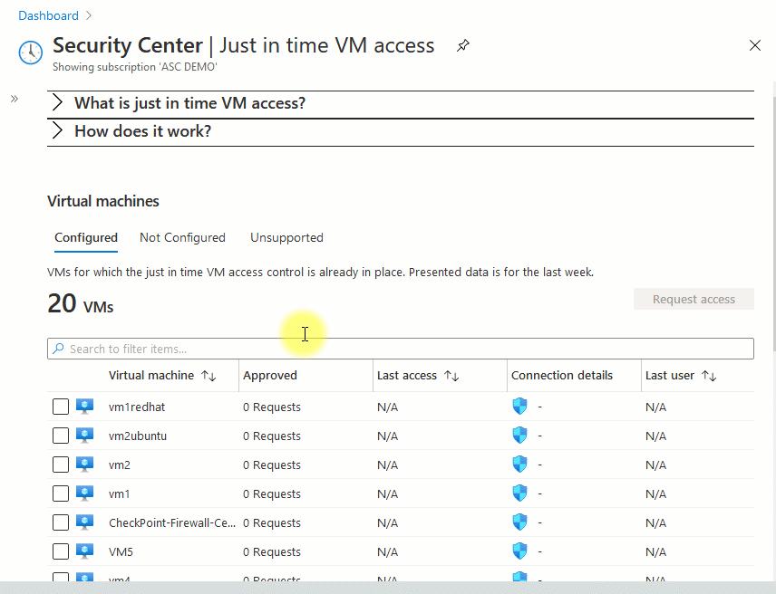

For more information on Just in time VM access, please visit the below URL

* [Enable HYPERLINK "https://docs.microsoft.com/en-us/azure/defender-for-cloud/just-in-time-access-usage?tabs=jit-config-asc%2Cjit-request-asc" HYPERLINK "https://docs.microsoft.com/en-us/azure/defender-for-cloud/just-in-time-access-usage?tabs=jit-config-asc%2Cjit-request-asc" HYPERLINK "https://docs.microsoft.com/en-us/azure/defender-for-cloud/just-in-time-access-usage?tabs=jit-config-asc%2Cjit-request-asc" Just-in-Time VM Access I Microsoft HYPERLINK "https://docs.microsoft.com/en-us/azure/defender-for-cloud/just-in-time-access-usage?tabs=jit-config-asc%2Cjit-request-asc" HYPERLINK "https://docs.microsoft.com/en-us/azure/defender-for-cloud/just-in-time-access-usage?tabs=jit-config-asc%2Cjit-request-asc" HYPERLINK "https://docs.microsoft.com/en-us/azure/defender-for-cloud/just-in-time-access-usage?tabs=jit-config-asc%2Cjit-request-asc"Documentation](https://docs.microsoft.com/en-us/azure/defender-for-cloud/just-in-time-access-usage?tabs=jit-config-asc%2Cjit-request-asc)

Pergunta 9: **Incorreto**

Qual das seguintes opções é de responsabilidade do cliente?

Which of the following is the responsibility of the customer?

* A. Manutenção dos servidores físicos subjacentes

**A. Maintaining the underlying physical servers**

* B. Segurança de dados hospedados em máquinas virtuais do Azure

**B. Security of data hosted on Azure virtual machines**

**(Correto)**

* C. Tempo de atividade do serviço de Máquina Virtual

**C. Uptime of the Virtual Machine service**

**(Incorreto)**

* D. Resfriamento no data center

**D. Cooling in the data center**

**Explicação**

**Answer : B**

A segurança dos dados hospedados nas máquinas virtuais do Azure. Todos os outros aspectos são de responsabilidade do Azure.  
The security of the data hosted on the Azure virtual machines. All of the other aspects are the responsibility of Azure.

For more information on the Shared Responsibility Model, please visit the below URL

* <https://docs.microsoft.com/en-us/azure/security/fundamentals/shared-responsibility>

Pergunta 10: **Incorreto**

Uma empresa está planejando hospedar máquinas virtuais em várias zonas de disponibilidade. Qual das opções a seguir a empresa está tentando alcançar com essa implementação?  
A company is planning on hosting virtual machines across multiple Availability zones. Which of the following is the company trying to achieve with this implementation?

**A. Melhor elasticidade  
A. Better elasticity**

**B. Redução de custos  
B. Reduction in costs**

**C. Melhor disponibilidade  
C. Better Availability**

**(Correto)**

**D. Recuperação de desastres  
D. Disaster Recovery**

**(Incorreto)**

**Explicação**

**Answer : C**

Aqui, a empresa está tentando obter melhor disponibilidade hospedando sua infraestrutura em várias zonas de disponibilidade.

⦁ A opção A está incorreta. A elasticidade pode ser usada como um conceito usado para a capacidade de expandir ou diminuir rapidamente os recursos de processamento, memória e armazenamento do computador para atender à demanda.

⦁ A opção B está incorreta porque haverá custos adicionais para mais máquinas virtuais e a comunicação de largura de banda entre as máquinas virtuais.

⦁ A opção D está incorreta porque esse é um conceito usado para recuperar falhas em toda a região.  
  
Here , the company is trying to achieve better availability by hosting their infrastructure across multiple availability zones.

* **Option A is incorrect.** Elasticity can be used as a concept used for the ability to quickly expand or decrease computer processing, memory, and storage resources to meet demand.
* **Option B is incorrect** because there will be additional costs for more virtual machines and the bandwidth communication between the virtual machines.
* **Option D is incorrect** because this is a concept used to recover against region wide failures.

For more information on regions and availability zones, please visit the below URL

* <https://docs.microsoft.com/en-us/azure/availability-zones/az-overview>

Pergunta 11: **Correto**

Qual dos seguintes serviços se enquadra na categoria de computação sem servidor?  
Which of the following service falls under the category of serverless computing?

**A. Máquinas virtuais do Azure  
A. Azure virtual machines**

**B. Banco de dados SQL do Azure – pool elástico  
B. Azure SQL database – Elastic pool**

**C. Funções do Azure  
C. Azure Functions**

**(Correto)**

**D. Conjuntos de disponibilidade  
D. Availability sets**

**Explicação**

**Answer : C**

O Azure Functions é um exemplo de computação sem servidor. Aqui, a infraestrutura de computação subjacente é gerenciada pelo próprio serviço.

⦁ A opção A está incorreta porque o serviço de máquina virtual é uma infraestrutura como serviço.

⦁ A opção B está incorreta porque o banco de dados SQL do Azure – pool elástico é uma plataforma como serviço.

⦁ A opção D está incorreta porque é usada para gerenciar a disponibilidade de máquinas virtuais  
  
Azure Functions is an example of serverless computing. Here the underlying compute infrastructure is managed by the service itself.

* **Option A is incorrect**because the virtual machine service is an Infrastructure as a service.
* **Option B is incorrect** because the Azure SQL database – Elastic pool is a platform as a service.
* **Option D is incorrect** because this is used to manage the availability of virtual machines

For more information on serverless computing, please visit the below URL

* <https://azure.microsoft.com/en-us/overview/serverless-computing/>

Pergunta 12: **Incorreto**

Você deve especificar se a seguinte afirmação é VERDADEIRA ou FALSA

“O Regulamento Geral de Proteção de Dados (GDPR) aplica-se apenas a empresas que oferecem bens ou serviços a indivíduos na UE”.  
You have to specify whether the following statement is **TRUE** or **FALSE**

“General Data Protection Regulation (GDPR) only applies to companies that offer goods or services to individuals in the EU”.

**A. verdadeiro  
A. True**

**(Incorreto)**

**B.Falso  
B. False**

**(Correto)**

**Explicação**

**Answer: B**

Também se aplica a residentes da UE que podem não estar na UE. Aplica-se a países como os EUA que optaram por adotar o GDPR.  
It also applies to EU residents that may not be IN the EU. It applies to countries like the US that have chosen to adopt GDPR.

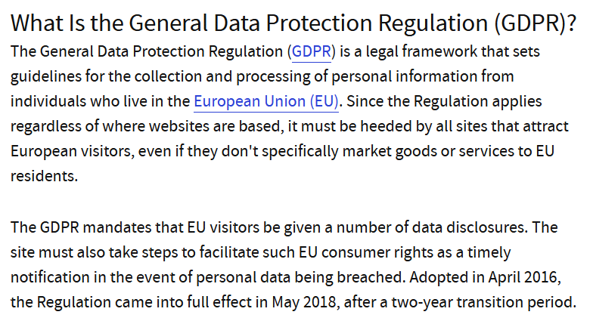

For more information on General Data Protection Regulation, please visit the below URL

* <https://docs.microsoft.com/en-us/microsoft-365/compliance/gdpr?view=o365-worldwide>

Pergunta 13: **Incorreto**

Qual das opções a seguir é usada para agrupar assinaturas?  
Which of the following is used to group subscriptions together?

**A. Grupos de recursos  
A. Resource groups**

**(Incorreto)**

**B. Pares de regiões  
B.  Region pairs**

**C. Grupos de Gestão  
C. Management Groups**

**(Correto)**

**D. Conjuntos de disponibilidade  
D. Availability sets**

**Explicação**

**Answer : C**

Grupos de gerenciamento são usados para organizar assinaturas juntas. Você pode então gerenciar o acesso e a conformidade das assinaturas que fazem parte do grupo de gerenciamento.

⦁ A opção A está incorreta porque é usada para agrupar recursos lógicos

⦁ A opção B está incorreta porque é usada pelo Azure para emparelhar regiões

⦁ A opção D está incorreta porque é usada para gerenciar a disponibilidade de máquinas virtuais.  
Management groups is used to organize subscriptions together. You can then manage access and compliance of the subscriptions that are part of the management group.

* **Option A is incorrect** because this is used to logical group resources
* **Option B is incorrect** because this is used by Azure to pair regions together
* **Option D is incorrect** because this is used to manage the availability of virtual machines.

For more information on management groups, please visit the below URL

* <https://docs.microsoft.com/en-us/azure/governance/management-groups/overview>

Pergunta 14: **Incorreto**

Sua empresa está planejando hospedar recursos usando os serviços do Azure. Você tem que decidir sobre o serviço certo para usar para o requisito desejado. Qual dos seguintes você usaria para o seguinte requisito?

“Fornecer a capacidade de hospedar uma rede privada no Azure”  
Your company is planning on hosting resources using Azure services. You have to decide on the right service to use for the desired requirement. Which of the following would you use for the following requirement?

“Provide the ability to host a private network in Azure”

**A. Serviço de Aplicativo do Azure  
A. Azure App Service**

**B. Azure Kubernetes  
B. Azure Kubernetes**

**(Incorreto)**

**C. Área de trabalho virtual do Windows  
C. Windows Virtual Desktop**

**D. Rede Virtual do Azure  
D. Azure Virtual Network**

**(Correto)**

**Explicação**

**Answer : D**

A rede virtual do Azure oferece a capacidade de hospedar uma rede virtual no Azure. Aqui você pode hospedar máquinas virtuais na rede virtual.

⦁ A opção A está incorreta porque é usada para hospedar aplicativos da web

⦁ A opção B está incorreta porque é usada para orquestrar aplicativos baseados em contêiner

⦁ A opção C está incorreta porque é usada para virtualização de desktops e aplicativos  
The Azure virtual network gives you the ability to host a virtual network in Azure. Here you can host virtual machines in the virtual network.

* **Option A is incorrect**because this is used for hosting web applications
* **Option B is incorrect** because this is used for orchestrating container-based applications
* **Option C is incorrect** because this is used for desktop and application virtualization

For more information on Azure virtual networks, please visit the below URL

* <https://docs.microsoft.com/en-us/azure/virtual-network/virtual-networks-overview>

Pergunta 15: **Correto**

Sua empresa está planejando hospedar recursos usando os serviços do Azure. Você tem que decidir sobre o serviço certo para usar para o requisito desejado. Qual dos seguintes você usaria para o seguinte requisito?

“Fornecer a capacidade de implantar e orquestrar aplicativos baseados em contêiner”  
Your company is planning on hosting resources using Azure services. You have to decide on the right service to use for the desired requirement. Which of the following would you use for the following requirement?

“Provide the ability to deploy and orchestrate container-based applications”

**A. Serviço de Aplicativo do Azure  
A. Azure App Service**

**B. Azure Kubernetes  
B. Azure Kubernetes**

**(Correto)**

**C. Área de trabalho virtual do Windows  
C. Windows Virtual Desktop**

**D. Rede Virtual do Azure  
D. Azure Virtual Network**

**Explicação**

**Answer : B**

Você pode usar o serviço Azure Kubernetes para hospedar e orquestrar aplicativos baseados em contêiner.

⦁ A opção A está incorreta porque é usada para hospedar aplicativos da web

⦁ A opção C está incorreta porque é usada para virtualização de desktops e aplicativos

⦁ A opção D está incorreta porque é usada para hospedar uma rede privada no Azure  
You can use the Azure Kubernetes service to host and orchestrate container-based applications.

* **Option A is incorrect**because this is used for hosting web applications
* **Option C is incorrect**because this is used for desktop and application virtualization
* **Option D is incorrect** because this is used to host a private network in Azure

For more information on Azure Kubernetes, please visit the below URL

* <https://docs.microsoft.com/en-us/azure/aks/intro-kubernetes>

Pergunta 16: **Incorreto**

Sua empresa está planejando hospedar recursos usando os serviços do Azure. Você tem que decidir sobre o serviço certo para usar para o requisito desejado. Qual dos seguintes você usaria para o seguinte requisito?

“Fornecer a capacidade de hospedar aplicativos baseados na web. A plataforma deve fornecer a capacidade de hospedar aplicativos baseados em diferentes estruturas de programação”  
  
Your company is planning on hosting resources using Azure services. You have to decide on the right service to use for the desired requirement. Which of the following would you use for the following requirement?

“Provide the ability to host web-based applications. The platform should provide the ability to host applications based on different programming frameworks”

**A. Serviço de Aplicativo do Azure  
A. Azure App Service**

**(Correto)**

**B. Azure Kubernetes  
B. Azure Kubernetes**

**(Incorreto)**

**C. Área de trabalho virtual do Windows  
C. Windows Virtual Desktop**

**D. Rede Virtual do Azure  
D. Azure Virtual Network**

**Explicação**

**Answer : A  
⦁ A opção B está incorreta porque é usada para orquestrar aplicativos baseados em contêiner**

**⦁ A opção C está incorreta porque é usada para virtualização de desktops e aplicativos**

**⦁ A opção D está incorreta porque é usada para hospedar uma rede privada no Azure**

**Você pode usar o serviço Azure App ou Web Apps para hospedar aplicativos Web. Você também pode hospedar aplicativos da Web com base em diferentes linguagens de programação.**

* **Option B is incorrect** because this is used for orchestrating container-based applications
* **Option C is incorrect** because this is used for desktop and application virtualization
* **Option D is incorrect** because this is used to host a private network in Azure

You can use the Azure App service or Web Apps to host web applications. You also have the ability to host web applications based on different programming languages.

For more information on the App service, please visit the below URL

* <https://docs.microsoft.com/en-us/azure/app-service/overview>

Pergunta 17: **Incorreto**

Sua empresa está planejando hospedar recursos usando os serviços do Azure. Você tem que decidir sobre o serviço certo para usar para o requisito desejado. Qual dos seguintes você usaria para o seguinte requisito?

“Fornecer um ambiente para virtualização de desktops e aplicativos”  
Your company is planning on hosting resources using Azure services. You have to decide on the right service to use for the desired requirement. Which of the following would you use for the following requirement?

“Provide an environment for desktop and application virtualization”

**A. Serviço de Aplicativo do Azure  
A. Azure App Service**

**B. Azure Kubernetes  
B. Azure Kubernetes**

**(Incorreto)**

**C. Área de trabalho virtual do Windows  
C. Windows Virtual Desktop**

**(Correto)**

**D. Rede Virtual do Azure  
D. Azure Virtual Network**

**Explicação**

**Answer : C**

Você pode usar a área de trabalho virtual do Windows para fins de virtualização de área de trabalho e aplicativos

⦁ A opção A está incorreta porque é usada para hospedar aplicativos da web

⦁ A opção B está incorreta porque é usada para orquestrar aplicativos baseados em contêiner

⦁ A opção D está incorreta porque é usada para hospedar uma rede privada no Azure  
You can use Windows Virtual Desktop for the purpose of desktop and application virtualization

* **Option A is incorrect**because this is used for hosting web applications
* **Option B is incorrect** because this is used for orchestrating container-based applications
* **Option D is incorrect** because this is used to host a private network in Azure

For more information on Windows virtual desktop, please visit the below URL

* <https://docs.microsoft.com/en-us/azure/virtual-desktop/overview>

Pergunta 18: **Correto**

Uma empresa está planejando usar o serviço de Conta de Armazenamento do Azure. Eles vão criar uma conta de armazenamento de uso geral V2. Eles vão usar o serviço Blob na conta de armazenamento. Eles podem definir os objetos para usar a camada de acesso de Arquivo no nível da conta de armazenamento?  
A company is planning on using the Azure Storage Account service. They are going to create a General Purpose V2 storage account. They are going to use the Blob service in the storage account. Can they set the objects to use the Archive access tier at the storage account level?

**R. Sim  
A. Yes**

**B. Não  
B. No**

**(Correto)**

**Explicação**

**Answer: B**

A camada de acesso ao arquivo só pode ser definida no nível do objeto e não no nível da conta de armazenamento.

Se você for para a seção de configuração de uma conta de armazenamento, poderá definir o nível de acesso Blob como quente ou frio.  
  
The Archive Access tier can only be set at the object level and not at the storage account level.

If you go to the configuration section of a storage account, you can set the Blob access tier to either hot or Cool.

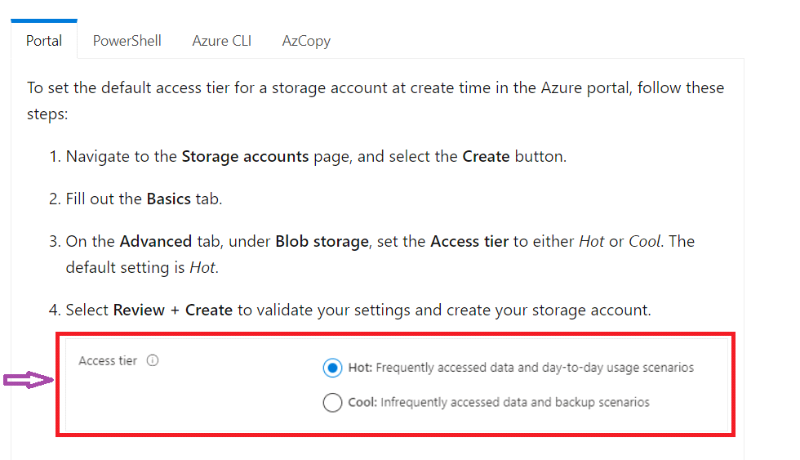

For more information on the access tiers in Azure Storage accounts, please visit the below URL

* [Hot, Cool, HYPERLINK "https://docs.microsoft.com/en-us/azure/storage/blobs/access-tiers-overview?tabs=azure-portal" HYPERLINK "https://docs.microsoft.com/en-us/azure/storage/blobs/access-tiers-overview?tabs=azure-portal" HYPERLINK "https://docs.microsoft.com/en-us/azure/storage/blobs/access-tiers-overview?tabs=azure-portal"and HYPERLINK "https://docs.microsoft.com/en-us/azure/storage/blobs/access-tiers-overview?tabs=azure-portal" HYPERLINK "https://docs.microsoft.com/en-us/azure/storage/blobs/access-tiers-overview?tabs=azure-portal" HYPERLINK "https://docs.microsoft.com/en-us/azure/storage/blobs/access-tiers-overview?tabs=azure-portal" HYPERLINK "https://docs.microsoft.com/en-us/azure/storage/blobs/access-tiers-overview?tabs=azure-portal" HYPERLINK "https://docs.microsoft.com/en-us/azure/storage/blobs/access-tiers-overview?tabs=azure-portal" HYPERLINK "https://docs.microsoft.com/en-us/azure/storage/blobs/access-tiers-overview?tabs=azure-portal"Archive HYPERLINK "https://docs.microsoft.com/en-us/azure/storage/blobs/access-tiers-overview?tabs=azure-portal" HYPERLINK "https://docs.microsoft.com/en-us/azure/storage/blobs/access-tiers-overview?tabs=azure-portal" HYPERLINK "https://docs.microsoft.com/en-us/azure/storage/blobs/access-tiers-overview?tabs=azure-portal" HYPERLINK "https://docs.microsoft.com/en-us/azure/storage/blobs/access-tiers-overview?tabs=azure-portal" HYPERLINK "https://docs.microsoft.com/en-us/azure/storage/blobs/access-tiers-overview?tabs=azure-portal" HYPERLINK "https://docs.microsoft.com/en-us/azure/storage/blobs/access-tiers-overview?tabs=azure-portal"access HYPERLINK "https://docs.microsoft.com/en-us/azure/storage/blobs/access-tiers-overview?tabs=azure-portal" HYPERLINK "https://docs.microsoft.com/en-us/azure/storage/blobs/access-tiers-overview?tabs=azure-portal" HYPERLINK "https://docs.microsoft.com/en-us/azure/storage/blobs/access-tiers-overview?tabs=azure-portal" HYPERLINK "https://docs.microsoft.com/en-us/azure/storage/blobs/access-tiers-overview?tabs=azure-portal" HYPERLINK "https://docs.microsoft.com/en-us/azure/storage/blobs/access-tiers-overview?tabs=azure-portal" HYPERLINK "https://docs.microsoft.com/en-us/azure/storage/blobs/access-tiers-overview?tabs=azure-portal"tiers HYPERLINK "https://docs.microsoft.com/en-us/azure/storage/blobs/access-tiers-overview?tabs=azure-portal" HYPERLINK "https://docs.microsoft.com/en-us/azure/storage/blobs/access-tiers-overview?tabs=azure-portal" HYPERLINK "https://docs.microsoft.com/en-us/azure/storage/blobs/access-tiers-overview?tabs=azure-portal" for HYPERLINK "https://docs.microsoft.com/en-us/azure/storage/blobs/access-tiers-overview?tabs=azure-portal" HYPERLINK "https://docs.microsoft.com/en-us/azure/storage/blobs/access-tiers-overview?tabs=azure-portal" HYPERLINK "https://docs.microsoft.com/en-us/azure/storage/blobs/access-tiers-overview?tabs=azure-portal"blob HYPERLINK "https://docs.microsoft.com/en-us/azure/storage/blobs/access-tiers-overview?tabs=azure-portal" HYPERLINK "https://docs.microsoft.com/en-us/azure/storage/blobs/access-tiers-overview?tabs=azure-portal" HYPERLINK "https://docs.microsoft.com/en-us/azure/storage/blobs/access-tiers-overview?tabs=azure-portal" data - Azure HYPERLINK "https://docs.microsoft.com/en-us/azure/storage/blobs/access-tiers-overview?tabs=azure-portal" HYPERLINK "https://docs.microsoft.com/en-us/azure/storage/blobs/access-tiers-overview?tabs=azure-portal" HYPERLINK "https://docs.microsoft.com/en-us/azure/storage/blobs/access-tiers-overview?tabs=azure-portal"Storage HYPERLINK "https://docs.microsoft.com/en-us/azure/storage/blobs/access-tiers-overview?tabs=azure-portal" HYPERLINK "https://docs.microsoft.com/en-us/azure/storage/blobs/access-tiers-overview?tabs=azure-portal" HYPERLINK "https://docs.microsoft.com/en-us/azure/storage/blobs/access-tiers-overview?tabs=azure-portal" | Microsoft HYPERLINK "https://docs.microsoft.com/en-us/azure/storage/blobs/access-tiers-overview?tabs=azure-portal" HYPERLINK "https://docs.microsoft.com/en-us/azure/storage/blobs/access-tiers-overview?tabs=azure-portal" HYPERLINK "https://docs.microsoft.com/en-us/azure/storage/blobs/access-tiers-overview?tabs=azure-portal"Docs](https://docs.microsoft.com/en-us/azure/storage/blobs/access-tiers-overview?tabs=azure-portal)
* [​​​​​​​ HYPERLINK "https://docs.microsoft.com/en-us/azure/storage/blobs/access-tiers-overview?tabs=azure-portal" HYPERLINK "https://docs.microsoft.com/en-us/azure/storage/blobs/access-tiers-online-manage?tabs=azure-portal" HYPERLINK "https://docs.microsoft.com/en-us/azure/storage/blobs/access-tiers-overview?tabs=azure-portal"Set a HYPERLINK "https://docs.microsoft.com/en-us/azure/storage/blobs/access-tiers-overview?tabs=azure-portal" HYPERLINK "https://docs.microsoft.com/en-us/azure/storage/blobs/access-tiers-online-manage?tabs=azure-portal" HYPERLINK "https://docs.microsoft.com/en-us/azure/storage/blobs/access-tiers-overview?tabs=azure-portal"blob's HYPERLINK "https://docs.microsoft.com/en-us/azure/storage/blobs/access-tiers-overview?tabs=azure-portal" HYPERLINK "https://docs.microsoft.com/en-us/azure/storage/blobs/access-tiers-online-manage?tabs=azure-portal" HYPERLINK "https://docs.microsoft.com/en-us/azure/storage/blobs/access-tiers-overview?tabs=azure-portal" HYPERLINK "https://docs.microsoft.com/en-us/azure/storage/blobs/access-tiers-overview?tabs=azure-portal" HYPERLINK "https://docs.microsoft.com/en-us/azure/storage/blobs/access-tiers-online-manage?tabs=azure-portal" HYPERLINK "https://docs.microsoft.com/en-us/azure/storage/blobs/access-tiers-overview?tabs=azure-portal"access HYPERLINK "https://docs.microsoft.com/en-us/azure/storage/blobs/access-tiers-overview?tabs=azure-portal" HYPERLINK "https://docs.microsoft.com/en-us/azure/storage/blobs/access-tiers-online-manage?tabs=azure-portal" HYPERLINK "https://docs.microsoft.com/en-us/azure/storage/blobs/access-tiers-overview?tabs=azure-portal" HYPERLINK "https://docs.microsoft.com/en-us/azure/storage/blobs/access-tiers-overview?tabs=azure-portal" HYPERLINK "https://docs.microsoft.com/en-us/azure/storage/blobs/access-tiers-online-manage?tabs=azure-portal" HYPERLINK "https://docs.microsoft.com/en-us/azure/storage/blobs/access-tiers-overview?tabs=azure-portal"tier HYPERLINK "https://docs.microsoft.com/en-us/azure/storage/blobs/access-tiers-overview?tabs=azure-portal" HYPERLINK "https://docs.microsoft.com/en-us/azure/storage/blobs/access-tiers-online-manage?tabs=azure-portal" HYPERLINK "https://docs.microsoft.com/en-us/azure/storage/blobs/access-tiers-overview?tabs=azure-portal" - Azure HYPERLINK "https://docs.microsoft.com/en-us/azure/storage/blobs/access-tiers-overview?tabs=azure-portal" HYPERLINK "https://docs.microsoft.com/en-us/azure/storage/blobs/access-tiers-online-manage?tabs=azure-portal" HYPERLINK "https://docs.microsoft.com/en-us/azure/storage/blobs/access-tiers-overview?tabs=azure-portal"Storage HYPERLINK "https://docs.microsoft.com/en-us/azure/storage/blobs/access-tiers-overview?tabs=azure-portal" HYPERLINK "https://docs.microsoft.com/en-us/azure/storage/blobs/access-tiers-online-manage?tabs=azure-portal" HYPERLINK "https://docs.microsoft.com/en-us/azure/storage/blobs/access-tiers-overview?tabs=azure-portal" | Microsoft HYPERLINK "https://docs.microsoft.com/en-us/azure/storage/blobs/access-tiers-overview?tabs=azure-portal" HYPERLINK "https://docs.microsoft.com/en-us/azure/storage/blobs/access-tiers-online-manage?tabs=azure-portal" HYPERLINK "https://docs.microsoft.com/en-us/azure/storage/blobs/access-tiers-overview?tabs=azure-portal"Docs](https://docs.microsoft.com/en-us/azure/storage/blobs/access-tiers-overview?tabs=azure-portal)

Pergunta 19: **Incorreto**

Uma empresa está planejando usar o serviço de Conta de Armazenamento do Azure. Eles vão criar uma conta de armazenamento de uso geral V2. Eles vão usar o serviço Blob na conta de armazenamento. Eles podem acessar cada objeto blob por meio de um URL?  
A company is planning on using the Azure Storage Account service. They are going to create a General Purpose V2 storage account. They are going to use the Blob service in the storage account. Can they access each blob object via a URL?

**R. Sim  
A. Yes**

**(Correto)**

**B. Não  
B. No**

**(Incorreto)**

**Explicação**

**Answer : A**

Sim, cada objeto no serviço blob pode ser acessado por meio de uma URL. Conforme mostrado abaixo, na Visão geral do objeto, você pode acessar a URL  
Yes, each object in the blob service can be accessed via a URL. As shown below, in the Overview of the object, you can access the URL

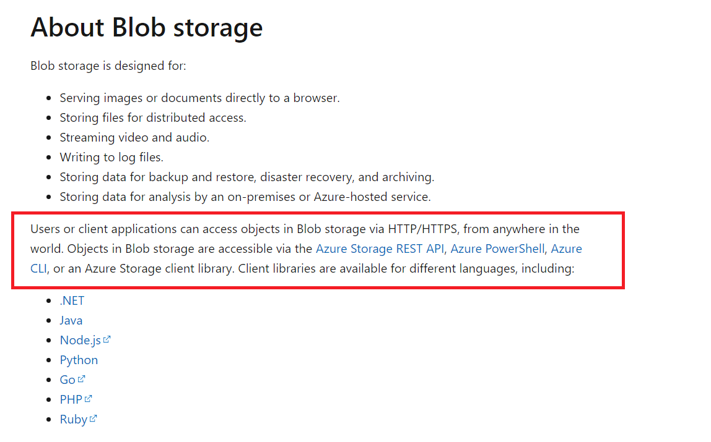

For more information on the blob service, please visit the below URL

* [Introduction HYPERLINK "https://docs.microsoft.com/en-us/azure/storage/blobs/storage-blobs-introduction" HYPERLINK "https://docs.microsoft.com/en-us/azure/storage/blobs/storage-blobs-introduction" HYPERLINK "https://docs.microsoft.com/en-us/azure/storage/blobs/storage-blobs-introduction" HYPERLINK "https://docs.microsoft.com/en-us/azure/storage/blobs/storage-blobs-introduction" HYPERLINK "https://docs.microsoft.com/en-us/azure/storage/blobs/storage-blobs-introduction" HYPERLINK "https://docs.microsoft.com/en-us/azure/storage/blobs/storage-blobs-introduction"to HYPERLINK "https://docs.microsoft.com/en-us/azure/storage/blobs/storage-blobs-introduction" HYPERLINK "https://docs.microsoft.com/en-us/azure/storage/blobs/storage-blobs-introduction" HYPERLINK "https://docs.microsoft.com/en-us/azure/storage/blobs/storage-blobs-introduction" HYPERLINK "https://docs.microsoft.com/en-us/azure/storage/blobs/storage-blobs-introduction" HYPERLINK "https://docs.microsoft.com/en-us/azure/storage/blobs/storage-blobs-introduction" HYPERLINK "https://docs.microsoft.com/en-us/azure/storage/blobs/storage-blobs-introduction"Blob HYPERLINK "https://docs.microsoft.com/en-us/azure/storage/blobs/storage-blobs-introduction" HYPERLINK "https://docs.microsoft.com/en-us/azure/storage/blobs/storage-blobs-introduction" HYPERLINK "https://docs.microsoft.com/en-us/azure/storage/blobs/storage-blobs-introduction" ( HYPERLINK "https://docs.microsoft.com/en-us/azure/storage/blobs/storage-blobs-introduction" HYPERLINK "https://docs.microsoft.com/en-us/azure/storage/blobs/storage-blobs-introduction" HYPERLINK "https://docs.microsoft.com/en-us/azure/storage/blobs/storage-blobs-introduction"object HYPERLINK "https://docs.microsoft.com/en-us/azure/storage/blobs/storage-blobs-introduction" HYPERLINK "https://docs.microsoft.com/en-us/azure/storage/blobs/storage-blobs-introduction" HYPERLINK "https://docs.microsoft.com/en-us/azure/storage/blobs/storage-blobs-introduction") HYPERLINK "https://docs.microsoft.com/en-us/azure/storage/blobs/storage-blobs-introduction" HYPERLINK "https://docs.microsoft.com/en-us/azure/storage/blobs/storage-blobs-introduction" HYPERLINK "https://docs.microsoft.com/en-us/azure/storage/blobs/storage-blobs-introduction"storage HYPERLINK "https://docs.microsoft.com/en-us/azure/storage/blobs/storage-blobs-introduction" HYPERLINK "https://docs.microsoft.com/en-us/azure/storage/blobs/storage-blobs-introduction" HYPERLINK "https://docs.microsoft.com/en-us/azure/storage/blobs/storage-blobs-introduction" - Azure HYPERLINK "https://docs.microsoft.com/en-us/azure/storage/blobs/storage-blobs-introduction" HYPERLINK "https://docs.microsoft.com/en-us/azure/storage/blobs/storage-blobs-introduction" HYPERLINK "https://docs.microsoft.com/en-us/azure/storage/blobs/storage-blobs-introduction"Storage HYPERLINK "https://docs.microsoft.com/en-us/azure/storage/blobs/storage-blobs-introduction" HYPERLINK "https://docs.microsoft.com/en-us/azure/storage/blobs/storage-blobs-introduction" HYPERLINK "https://docs.microsoft.com/en-us/azure/storage/blobs/storage-blobs-introduction" | Microsoft HYPERLINK "https://docs.microsoft.com/en-us/azure/storage/blobs/storage-blobs-introduction" HYPERLINK "https://docs.microsoft.com/en-us/azure/storage/blobs/storage-blobs-introduction" HYPERLINK "https://docs.microsoft.com/en-us/azure/storage/blobs/storage-blobs-introduction"Docs](https://docs.microsoft.com/en-us/azure/storage/blobs/storage-blobs-introduction)
* [Choose HYPERLINK "https://docs.microsoft.com/en-us/azure/storage/blobs/authorize-data-operations-portal" HYPERLINK "https://docs.microsoft.com/en-us/azure/storage/blobs/authorize-data-operations-portal" HYPERLINK "https://docs.microsoft.com/en-us/azure/storage/blobs/authorize-data-operations-portal" HYPERLINK "https://docs.microsoft.com/en-us/azure/storage/blobs/authorize-data-operations-portal" HYPERLINK "https://docs.microsoft.com/en-us/azure/storage/blobs/authorize-data-operations-portal" HYPERLINK "https://docs.microsoft.com/en-us/azure/storage/blobs/authorize-data-operations-portal"how HYPERLINK "https://docs.microsoft.com/en-us/azure/storage/blobs/authorize-data-operations-portal" HYPERLINK "https://docs.microsoft.com/en-us/azure/storage/blobs/authorize-data-operations-portal" HYPERLINK "https://docs.microsoft.com/en-us/azure/storage/blobs/authorize-data-operations-portal" HYPERLINK "https://docs.microsoft.com/en-us/azure/storage/blobs/authorize-data-operations-portal" HYPERLINK "https://docs.microsoft.com/en-us/azure/storage/blobs/authorize-data-operations-portal" HYPERLINK "https://docs.microsoft.com/en-us/azure/storage/blobs/authorize-data-operations-portal"to HYPERLINK "https://docs.microsoft.com/en-us/azure/storage/blobs/authorize-data-operations-portal" HYPERLINK "https://docs.microsoft.com/en-us/azure/storage/blobs/authorize-data-operations-portal" HYPERLINK "https://docs.microsoft.com/en-us/azure/storage/blobs/authorize-data-operations-portal" HYPERLINK "https://docs.microsoft.com/en-us/azure/storage/blobs/authorize-data-operations-portal" HYPERLINK "https://docs.microsoft.com/en-us/azure/storage/blobs/authorize-data-operations-portal" HYPERLINK "https://docs.microsoft.com/en-us/azure/storage/blobs/authorize-data-operations-portal"authorize HYPERLINK "https://docs.microsoft.com/en-us/azure/storage/blobs/authorize-data-operations-portal" HYPERLINK "https://docs.microsoft.com/en-us/azure/storage/blobs/authorize-data-operations-portal" HYPERLINK "https://docs.microsoft.com/en-us/azure/storage/blobs/authorize-data-operations-portal" HYPERLINK "https://docs.microsoft.com/en-us/azure/storage/blobs/authorize-data-operations-portal" HYPERLINK "https://docs.microsoft.com/en-us/azure/storage/blobs/authorize-data-operations-portal" HYPERLINK "https://docs.microsoft.com/en-us/azure/storage/blobs/authorize-data-operations-portal"access HYPERLINK "https://docs.microsoft.com/en-us/azure/storage/blobs/authorize-data-operations-portal" HYPERLINK "https://docs.microsoft.com/en-us/azure/storage/blobs/authorize-data-operations-portal" HYPERLINK "https://docs.microsoft.com/en-us/azure/storage/blobs/authorize-data-operations-portal" HYPERLINK "https://docs.microsoft.com/en-us/azure/storage/blobs/authorize-data-operations-portal" HYPERLINK "https://docs.microsoft.com/en-us/azure/storage/blobs/authorize-data-operations-portal" HYPERLINK "https://docs.microsoft.com/en-us/azure/storage/blobs/authorize-data-operations-portal"to HYPERLINK "https://docs.microsoft.com/en-us/azure/storage/blobs/authorize-data-operations-portal" HYPERLINK "https://docs.microsoft.com/en-us/azure/storage/blobs/authorize-data-operations-portal" HYPERLINK "https://docs.microsoft.com/en-us/azure/storage/blobs/authorize-data-operations-portal" HYPERLINK "https://docs.microsoft.com/en-us/azure/storage/blobs/authorize-data-operations-portal" HYPERLINK "https://docs.microsoft.com/en-us/azure/storage/blobs/authorize-data-operations-portal" HYPERLINK "https://docs.microsoft.com/en-us/azure/storage/blobs/authorize-data-operations-portal"blob HYPERLINK "https://docs.microsoft.com/en-us/azure/storage/blobs/authorize-data-operations-portal" HYPERLINK "https://docs.microsoft.com/en-us/azure/storage/blobs/authorize-data-operations-portal" HYPERLINK "https://docs.microsoft.com/en-us/azure/storage/blobs/authorize-data-operations-portal" data in HYPERLINK "https://docs.microsoft.com/en-us/azure/storage/blobs/authorize-data-operations-portal" HYPERLINK "https://docs.microsoft.com/en-us/azure/storage/blobs/authorize-data-operations-portal" HYPERLINK "https://docs.microsoft.com/en-us/azure/storage/blobs/authorize-data-operations-portal"the HYPERLINK "https://docs.microsoft.com/en-us/azure/storage/blobs/authorize-data-operations-portal" HYPERLINK "https://docs.microsoft.com/en-us/azure/storage/blobs/authorize-data-operations-portal" HYPERLINK "https://docs.microsoft.com/en-us/azure/storage/blobs/authorize-data-operations-portal" Azure portal - Azure HYPERLINK "https://docs.microsoft.com/en-us/azure/storage/blobs/authorize-data-operations-portal" HYPERLINK "https://docs.microsoft.com/en-us/azure/storage/blobs/authorize-data-operations-portal" HYPERLINK "https://docs.microsoft.com/en-us/azure/storage/blobs/authorize-data-operations-portal"Storage HYPERLINK "https://docs.microsoft.com/en-us/azure/storage/blobs/authorize-data-operations-portal" HYPERLINK "https://docs.microsoft.com/en-us/azure/storage/blobs/authorize-data-operations-portal" HYPERLINK "https://docs.microsoft.com/en-us/azure/storage/blobs/authorize-data-operations-portal" | Microsoft HYPERLINK "https://docs.microsoft.com/en-us/azure/storage/blobs/authorize-data-operations-portal" HYPERLINK "https://docs.microsoft.com/en-us/azure/storage/blobs/authorize-data-operations-portal" HYPERLINK "https://docs.microsoft.com/en-us/azure/storage/blobs/authorize-data-operations-portal"Docs](https://docs.microsoft.com/en-us/azure/storage/blobs/authorize-data-operations-portal)

Pergunta 20: **Incorreto**

Uma empresa está planejando usar o serviço de Conta de Armazenamento do Azure. Eles vão criar uma conta de armazenamento de uso geral V2. Eles vão usar o serviço Blob na conta de armazenamento. Eles podem definir os objetos para usar a camada de acesso Archive no próprio nível do objeto?  
A company is planning on using the Azure Storage Account service. They are going to create a General Purpose V2 storage account. They are going to use the Blob service in the storage account. Can they set the objects to use the Archive access tier at the object level itself?

**A. Sim  
A. Yes**

**(Correto)**

**B. Não  
B. No**

**(Incorreto)**

**Explicação**

**Answer: A**

Sim, você pode definir o objeto para usar a camada de acesso ao arquivo no nível do objeto.

Você pode clicar no nível Alterar Se você pode ir para um objeto.

Em seguida, você pode alterar a camada de acesso para usar a camada de acesso Archive.  
  
Yes, you can set the object to use the Archive Access tier at the object level.

You can click on the Change tier If you can go to an object.

Then you can change the access tier to use the Archive access tier.

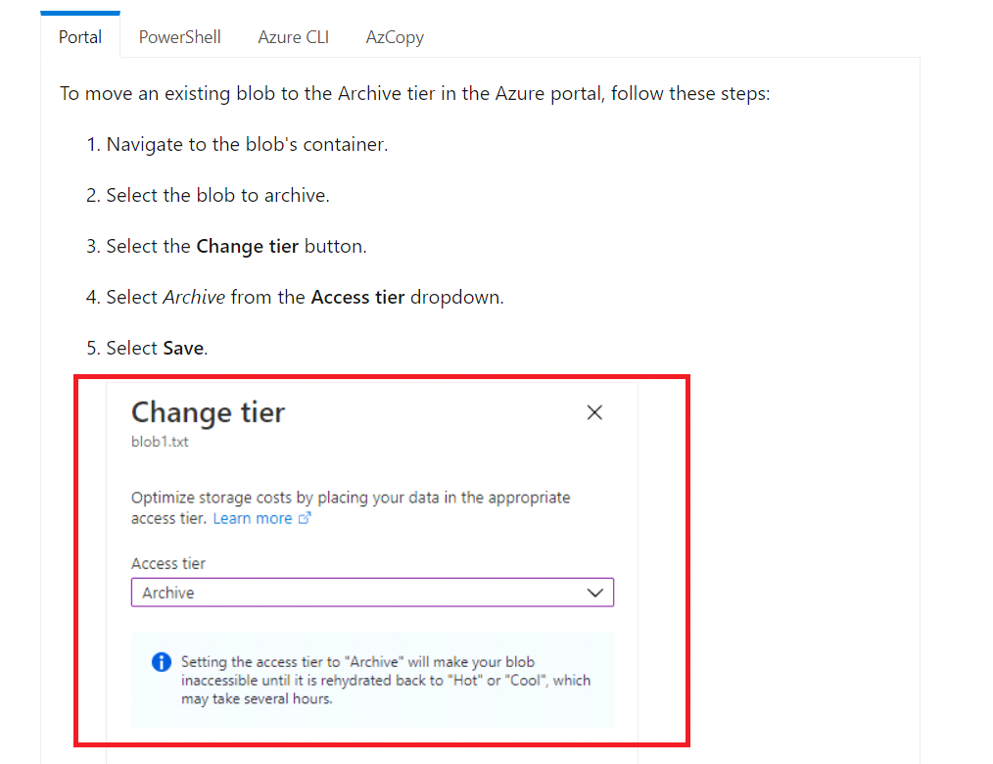

For more information on the access tiers in Azure Storage accounts, please visit the below URL

* [Hot, Cool, HYPERLINK "https://docs.microsoft.com/en-us/azure/storage/blobs/access-tiers-overview?tabs=azure-portal" HYPERLINK "https://docs.microsoft.com/en-us/azure/storage/blobs/access-tiers-overview?tabs=azure-portal" HYPERLINK "https://docs.microsoft.com/en-us/azure/storage/blobs/access-tiers-overview?tabs=azure-portal"and HYPERLINK "https://docs.microsoft.com/en-us/azure/storage/blobs/access-tiers-overview?tabs=azure-portal" HYPERLINK "https://docs.microsoft.com/en-us/azure/storage/blobs/access-tiers-overview?tabs=azure-portal" HYPERLINK "https://docs.microsoft.com/en-us/azure/storage/blobs/access-tiers-overview?tabs=azure-portal" HYPERLINK "https://docs.microsoft.com/en-us/azure/storage/blobs/access-tiers-overview?tabs=azure-portal" HYPERLINK "https://docs.microsoft.com/en-us/azure/storage/blobs/access-tiers-overview?tabs=azure-portal" HYPERLINK "https://docs.microsoft.com/en-us/azure/storage/blobs/access-tiers-overview?tabs=azure-portal"Archive HYPERLINK "https://docs.microsoft.com/en-us/azure/storage/blobs/access-tiers-overview?tabs=azure-portal" HYPERLINK "https://docs.microsoft.com/en-us/azure/storage/blobs/access-tiers-overview?tabs=azure-portal" HYPERLINK "https://docs.microsoft.com/en-us/azure/storage/blobs/access-tiers-overview?tabs=azure-portal" HYPERLINK "https://docs.microsoft.com/en-us/azure/storage/blobs/access-tiers-overview?tabs=azure-portal" HYPERLINK "https://docs.microsoft.com/en-us/azure/storage/blobs/access-tiers-overview?tabs=azure-portal" HYPERLINK "https://docs.microsoft.com/en-us/azure/storage/blobs/access-tiers-overview?tabs=azure-portal"access HYPERLINK "https://docs.microsoft.com/en-us/azure/storage/blobs/access-tiers-overview?tabs=azure-portal" HYPERLINK "https://docs.microsoft.com/en-us/azure/storage/blobs/access-tiers-overview?tabs=azure-portal" HYPERLINK "https://docs.microsoft.com/en-us/azure/storage/blobs/access-tiers-overview?tabs=azure-portal" HYPERLINK "https://docs.microsoft.com/en-us/azure/storage/blobs/access-tiers-overview?tabs=azure-portal" HYPERLINK "https://docs.microsoft.com/en-us/azure/storage/blobs/access-tiers-overview?tabs=azure-portal" HYPERLINK "https://docs.microsoft.com/en-us/azure/storage/blobs/access-tiers-overview?tabs=azure-portal"tiers HYPERLINK "https://docs.microsoft.com/en-us/azure/storage/blobs/access-tiers-overview?tabs=azure-portal" HYPERLINK "https://docs.microsoft.com/en-us/azure/storage/blobs/access-tiers-overview?tabs=azure-portal" HYPERLINK "https://docs.microsoft.com/en-us/azure/storage/blobs/access-tiers-overview?tabs=azure-portal" for HYPERLINK "https://docs.microsoft.com/en-us/azure/storage/blobs/access-tiers-overview?tabs=azure-portal" HYPERLINK "https://docs.microsoft.com/en-us/azure/storage/blobs/access-tiers-overview?tabs=azure-portal" HYPERLINK "https://docs.microsoft.com/en-us/azure/storage/blobs/access-tiers-overview?tabs=azure-portal"blob HYPERLINK "https://docs.microsoft.com/en-us/azure/storage/blobs/access-tiers-overview?tabs=azure-portal" HYPERLINK "https://docs.microsoft.com/en-us/azure/storage/blobs/access-tiers-overview?tabs=azure-portal" HYPERLINK "https://docs.microsoft.com/en-us/azure/storage/blobs/access-tiers-overview?tabs=azure-portal" data - Azure HYPERLINK "https://docs.microsoft.com/en-us/azure/storage/blobs/access-tiers-overview?tabs=azure-portal" HYPERLINK "https://docs.microsoft.com/en-us/azure/storage/blobs/access-tiers-overview?tabs=azure-portal" HYPERLINK "https://docs.microsoft.com/en-us/azure/storage/blobs/access-tiers-overview?tabs=azure-portal"Storage HYPERLINK "https://docs.microsoft.com/en-us/azure/storage/blobs/access-tiers-overview?tabs=azure-portal" HYPERLINK "https://docs.microsoft.com/en-us/azure/storage/blobs/access-tiers-overview?tabs=azure-portal" HYPERLINK "https://docs.microsoft.com/en-us/azure/storage/blobs/access-tiers-overview?tabs=azure-portal" | Microsoft HYPERLINK "https://docs.microsoft.com/en-us/azure/storage/blobs/access-tiers-overview?tabs=azure-portal" HYPERLINK "https://docs.microsoft.com/en-us/azure/storage/blobs/access-tiers-overview?tabs=azure-portal" HYPERLINK "https://docs.microsoft.com/en-us/azure/storage/blobs/access-tiers-overview?tabs=azure-portal"Docs](https://docs.microsoft.com/en-us/azure/storage/blobs/access-tiers-overview?tabs=azure-portal)
* [Archive HYPERLINK "https://docs.microsoft.com/en-us/azure/storage/blobs/archive-blob?tabs=azure-portal" HYPERLINK "https://docs.microsoft.com/en-us/azure/storage/blobs/archive-blob?tabs=azure-portal" HYPERLINK "https://docs.microsoft.com/en-us/azure/storage/blobs/archive-blob?tabs=azure-portal" a HYPERLINK "https://docs.microsoft.com/en-us/azure/storage/blobs/archive-blob?tabs=azure-portal" HYPERLINK "https://docs.microsoft.com/en-us/azure/storage/blobs/archive-blob?tabs=azure-portal" HYPERLINK "https://docs.microsoft.com/en-us/azure/storage/blobs/archive-blob?tabs=azure-portal"blob HYPERLINK "https://docs.microsoft.com/en-us/azure/storage/blobs/archive-blob?tabs=azure-portal" HYPERLINK "https://docs.microsoft.com/en-us/azure/storage/blobs/archive-blob?tabs=azure-portal" HYPERLINK "https://docs.microsoft.com/en-us/azure/storage/blobs/archive-blob?tabs=azure-portal" - Azure HYPERLINK "https://docs.microsoft.com/en-us/azure/storage/blobs/archive-blob?tabs=azure-portal" HYPERLINK "https://docs.microsoft.com/en-us/azure/storage/blobs/archive-blob?tabs=azure-portal" HYPERLINK "https://docs.microsoft.com/en-us/azure/storage/blobs/archive-blob?tabs=azure-portal"Storage HYPERLINK "https://docs.microsoft.com/en-us/azure/storage/blobs/archive-blob?tabs=azure-portal" HYPERLINK "https://docs.microsoft.com/en-us/azure/storage/blobs/archive-blob?tabs=azure-portal" HYPERLINK "https://docs.microsoft.com/en-us/azure/storage/blobs/archive-blob?tabs=azure-portal" | Microsoft HYPERLINK "https://docs.microsoft.com/en-us/azure/storage/blobs/archive-blob?tabs=azure-portal" HYPERLINK "https://docs.microsoft.com/en-us/azure/storage/blobs/archive-blob?tabs=azure-portal" HYPERLINK "https://docs.microsoft.com/en-us/azure/storage/blobs/archive-blob?tabs=azure-portal"Docs](https://docs.microsoft.com/en-us/azure/storage/blobs/archive-blob?tabs=azure-portal)

Pergunta 21: **Incorreto**

Sua empresa está planejando hospedar recursos usando os serviços do Azure. Você tem que decidir sobre o serviço certo para usar para o requisito desejado. Qual dos seguintes você usaria para o seguinte requisito?

“Fornecer um serviço que pode ser usado para hospedar um data warehouse”  
Your company is planning on hosting resources using Azure services. You have to decide on the right service to use for the desired requirement. Which of the following would you use for the following requirement?

“Provide a service that can be used to host a data warehouse”

**A. Serviço Cognitivo do Azure  
A. Azure Cognitive Service**

**(Incorreto)**

**B. Azure DevOps  
B. Azure DevOps**

**C. Serviço de Bot do Azure  
C. Azure Bot service**

**D. Análise de Sinapse do Azure  
D. Azure Synapse Analytics**

**(Correto)**

**Explicação**

**Answer : D**

O Azure Synapse Analytics pode ser usado para hospedar um data warehouse. Você pode hospedar seu armazém de Big Data e também executar Big Data Analytics

⦁ A opção A está incorreta porque é usada para criar inteligência cognitiva em aplicativos

⦁ A opção B está incorreta porque este é um conjunto de ferramentas usadas para implementar o DevOps

⦁ A opção C está incorreta porque é usada para criar bots inteligentes em aplicativos  
Azure Synapse Analytics can be used to host a data warehouse. You can host your Big Data warehouse and also perform Big data Analytics

* **Option A is incorrect** because this is used to build cognitive intelligence in applications
* **Option B is incorrect** because this is a set of tools used for implementing DevOps
* **Option C is incorrect**because this is used to build intelligent bots within applications

For more information on Azure Synapse Analytics, please visit the below URL

* <https://docs.microsoft.com/en-us/azure/synapse-analytics/sql-data-warehouse/sql-data-warehouse-overview-what-is>

Pergunta 22: **Correto**

Sua empresa está planejando hospedar recursos usando os serviços do Azure. Você tem que decidir sobre o serviço certo para usar para o requisito desejado. Qual dos seguintes você usaria para o seguinte requisito?

“Fornecer um serviço que seja usado para adicionar recursos de inteligência artificial a aplicativos”  
Your company is planning on hosting resources using Azure services. You have to decide on the right service to use for the desired requirement. Which of the following would you use for the following requirement?

“Provide a service that be used to add artificial intelligence features to applications”

**A. Serviço Cognitivo do Azure  
A. Azure Cognitive Service**

**(Correto)**

**B. Azure DevOps  
B. Azure DevOps**

**C. Serviço de Bot do Azure  
C. Azure Bot service**

**D. Análise de Sinapse do Azure  
D. Azure Synapse Analytics**

**Explicação**

**Answer : A**

Você pode usar o serviço Cognitivo do Azure para criar aplicativos com recursos de inteligência artificial.

Há vários serviços disponíveis nos serviços cognitivos do Azure com base nas seguintes categorias

⦁ Visão

⦁ Fala

⦁ Idioma

⦁ Decisão

⦁ Pesquisar

⦁ A opção B está incorreta porque este é um conjunto de ferramentas usadas para implementar o DevOps

⦁ A opção C está incorreta porque é usada para criar bots inteligentes em aplicativos

⦁ A opção D está incorreta porque é usada para hospedar um data warehouse  
  
You can use the Azure Cognitive service to build applications with artificial intelligence capabilities.

There are a number of services available in Azure Cognitive services based on the following categories

* Vision
* Speech
* Language
* Decision
* Search
* **Option B is incorrect**because this is a set of tools used for implementing DevOps
* **Option C is incorrect**because this is used to build intelligent bots within applications
* **Option D is incorrect**because this is used to host a data warehouse

For more information on Azure Cognitive services, please visit the below URL

* <https://docs.microsoft.com/en-us/azure/cognitive-services/what-are-cognitive-services>

Pergunta 23: **Incorreto**

Sua empresa está planejando hospedar recursos usando os serviços do Azure. Você tem que decidir sobre o serviço certo para usar para o requisito desejado. Qual dos seguintes você usaria para o seguinte requisito?

“Fornecer um serviço que seja usado para integrar bots com aplicativos”  
Your company is planning on hosting resources using Azure services. You have to decide on the right service to use for the desired requirement. Which of the following would you use for the following requirement?

“Provide a service that be used to integrate bots with applications”

**A. Serviço Cognitivo do Azure  
A. Azure Cognitive Service**

**(Incorreto)**

**B. Azure DevOps  
B. Azure DevOps**

**C. Serviço de Bot do Azure  
C.  Azure Bot service**

**(Correto)**

**D. Análise de Sinapse do Azure  
D. Azure Synapse Analytics**

**Explicação**

**Answer : C**

Você pode usar o serviço Azure Bot para criar bots em aplicativos

⦁ A opção A está incorreta porque é usada para criar inteligência cognitiva em aplicativos

⦁ A opção B está incorreta porque este é um conjunto de ferramentas usadas para implementar o DevOps

⦁ A opção D está incorreta porque é usada para hospedar um data warehouse  
  
You can use the Azure Bot service to build bots within applications

* **Option A is incorrect**because this is used to build cognitive intelligence in applications
* **Option B is incorrect**because this is a set of tools used for implementing DevOps
* **Option D is incorrect**because this is used to host a data warehouse

For more information on the Azure Bot SDK, please visit the below URL

* <https://docs.microsoft.com/en-us/azure/bot-service/bot-service-overview-introduction?view=azure-bot-service-4.0>

Pergunta 24: **Incorreto**

Sua empresa está planejando hospedar recursos usando os serviços do Azure. Você tem que decidir sobre o serviço certo para usar para o requisito desejado. Qual dos seguintes você usaria para o seguinte requisito?

“Fornecer um conjunto de ferramentas que podem ser usadas para implementar o DevOps”  
Your company is planning on hosting resources using Azure services. You have to decide on the right service to use for the desired requirement. Which of the following would you use for the following requirement?

“Provide a set of tools that can be used for implementing DevOps”

**A. Serviço Cognitivo do Azure  
A. Azure Cognitive Service**

**(Incorreto)**

**B. Azure DevOps  
B. Azure DevOps**

**(Correto)**

**C. Serviço de Bot do Azure  
C. Azure Bot service**

**D. Análise de Sinapse do Azure  
D. Azure Synapse Analytics**

**Explicação**

**Answer : B**

Você pode usar o conjunto de serviços do Azure DevOps para implementar o DevOps. Os serviços do Azure DevOps têm os seguintes serviços em vigor

⦁ Repositórios do Azure

⦁ Pipelines do Azure

⦁ Placas Azure

⦁ Planos de teste do Azure

⦁ Artefatos do Azure

⦁ A opção A está incorreta porque é usada para criar inteligência cognitiva em aplicativos

⦁ A opção C está incorreta porque é usada para criar bots inteligentes em aplicativos

⦁ A opção D está incorreta porque é usada para hospedar um data warehouse  
  
You can use the Azure DevOps set of services for implementing DevOps. The Azure DevOps services has the following services in place

* Azure Repos
* Azure Pipelines
* Azure Boards
* Azure Test Plans
* Azure Artifacts
* **Option A is incorrect**because this is used to build cognitive intelligence in applications
* **Option C is incorrect** because this is used to build intelligent bots within applications
* **Option D is incorrect**because this is used to host a data warehouse

For more information on Azure DevOps services, please visit the below URL

* <https://azure.microsoft.com/en-us/services/devops/>

Pergunta 25: **Correto**

Sua empresa deseja começar a trabalhar com o Azure. Eles querem criar e gerenciar recursos no Azure. Você seria capaz de criar recursos usando a CLI do Azure?  
Your company wants to start working with Azure. They want to create and manage resources in Azure. Would you be able to create resources using the Azure CLI?

**A. Sim  
A. Yes**

**(Correto)**

**B. Não  
B. No**

**Explicação**

**Answer : A**

Sim, a interface de linha de comando do Azure destina-se a criar e gerenciar recursos no Azure  
Yes, the Azure command line interface is meant for creating and managing resources in Azure

For more information on the Azure CLI, please visit the below URL

* <https://docs.microsoft.com/en-us/cli/azure/what-is-azure-cli>

Pergunta 26: **Correto**

Sua empresa deseja começar a trabalhar com o Azure. Eles querem criar e gerenciar recursos no Azure. Você seria capaz de criar recursos usando o PowerShell?  
Your company wants to start working with Azure. They want to create and manage resources in Azure. Would you be able to create resources using the PowerShell?

**A. Sim  
A. Yes**

**(Correto)**

**B. Não  
B. No**

**Explicação**

**Answer : A**

Com o PowerShell, você pode instalar os módulos do Azure PowerShell e trabalhar com recursos no Azure.  
With PowerShell, you can install the Azure PowerShell modules and work with resources in Azure.

For more information on Azure PowerShell, please visit the below URL

* <https://docs.microsoft.com/en-us/powershell/azure/?view=azps-5.1.0>

Pergunta 27: **Incorreto**

Sua empresa deseja hospedar um conjunto de máquinas virtuais do Azure. Mas eles querem garantir que apenas suas máquinas virtuais sejam hospedadas no servidor físico subjacente. Qual dos seguintes você faria uso para este requisito?  
Your company wants to host a set of Azure virtual machines. But they want to ensure that only their virtual machines are hosted on the underlying physical server. Which of the following would you make use of for this requirement?

**A. Serviço de Aplicativo do Azure  
A. Azure App Service**

**B. Azure Kubernetes  
B. Azure Kubernetes**

**C. Funções do Azure  
C. Azure Functions**

**(Incorreto)**

**D. Hosts Dedicados do Azure  
D. Azure Dedicated Hosts**

**(Correto)**

**Explicação**

**Answer : D**

Com os Hosts Dedicados do Azure, você pode receber o servidor físico subjacente como um recurso. Você pode então hospedar máquinas virtuais no servidor físico subjacente.

⦁ A opção A está incorreta, pois é usada para hospedar aplicativos da web

⦁ A opção B está incorreta já que é usada para hospedar aplicativos baseados em contêiner

⦁ A opção C está incorreta porque é usada como um serviço de computação sem servidor  
  
With Azure Dedicated Hosts, you can be allocated the underlying physical server as a resource. You can then host virtual machines on the underlying physical server.

* **Option A is incorrect**since this is used for hosting web applications
* **Option B is incorrect**since this is used for hosting container-based applications
* **Option C is incorrect**since this is used as a serverless compute service

For more information on Azure Dedicated Hosts, please visit the below URL

* <https://docs.microsoft.com/en-us/azure/virtual-machines/dedicated-hosts>

Pergunta 28: **Incorreto**

Uma empresa deseja usar os vários serviços de segurança no Azure. Eles querem ter a capacidade de armazenar segredos e certificados na nuvem do Azure.

Eles decidem usar o serviço Cofre da Chave do Azure.

Isso cumpriria o requisito?  
A company wants to make use of the various security services in Azure. They want to have the ability to store secrets and certificates in Azure cloud.

They decide to use the Azure Key Vault service.

Would this fulfil the requirement?

1. **Sim**
2. **A. Yes**

**(Correto)**

1. **Não**
2. **B. No**

**(Incorreto)**

**Explicação**

**Answer : A**

Sim, este é o serviço certo a ser usado para esse requisito. Com a ajuda do serviço Cofre da Chave do Azure, eles podem armazenar segredos, chaves de criptografia e certificados

Para obter mais informações sobre o serviço Cofre da Chave do Azure, visite a URL abaixo  
Yes, this is the right service to use for this requirement. With the help of the Azure Key Vault service, they can store secrets , encryption keys and certificates

For more information on the Azure Key Vault service, please visit the below URL

* <https://docs.microsoft.com/en-us/azure/key-vault/general/basic-concepts>

Pergunta 29: **Correto**

Uma empresa deseja usar os vários serviços de segurança no Azure. Eles querem obter recomendações de segurança para os recursos implantados em sua assinatura do Azure.

Eles decidem usar o serviço Cofre da Chave do Azure.

Isso cumpriria o requisito?  
A company wants to make use of the various security services in Azure. They want get security recommendations for resources deployed to their Azure subscription.

They decide to use the Azure Key Vault service.

Would this fulfil the requirement?

1. **Sim**
2. **A. Yes**
3. **Não**
4. **B. No**

**(Correto)**

**Explicação**

**Answer: B**

O **Cofre da Chave do Azure é um serviço de nuvem usado para armazenar segredos, chaves de criptografia e certificados**

Eles precisam usar o "**Microsoft Defender for Cloud"** para esse requisito.

Com o Microsoft Defender para Nuvem, você pode obter muitas recomendações. Um exemplo é mostrado abaixo  
The **Azure Key Vault is a cloud service is used to store secrets, encryption keys, and certificates**

They need to use "**Microsoft Defender for Cloud"** for this requirement.

With the Microsoft Defender for Cloud, you can get a lot of recommendations. An example is shown below

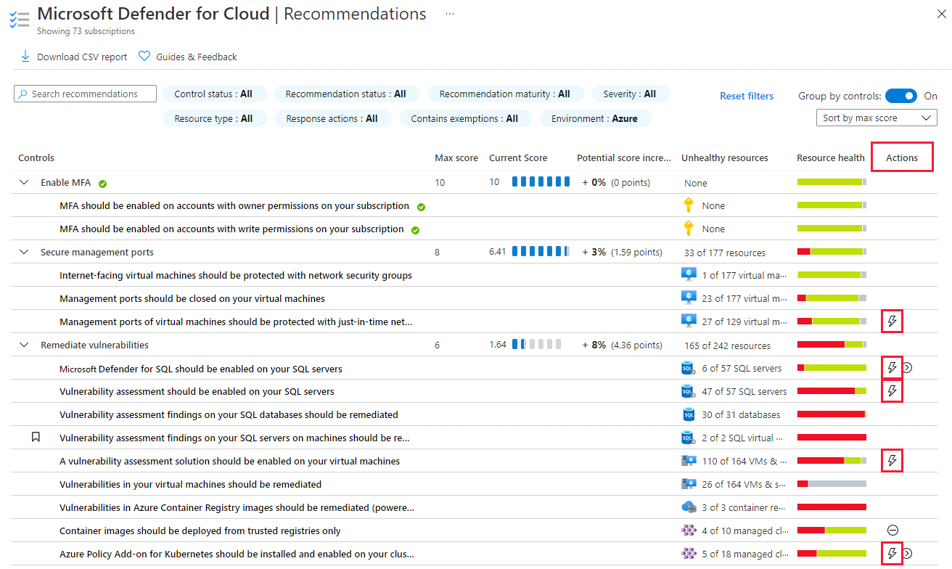

For more information on the Microsoft Defender for Cloud, please visit the below URL

* [Azure HYPERLINK "https://docs.microsoft.com/en-us/azure/key-vault/secrets/quick-create-portal" HYPERLINK "https://docs.microsoft.com/en-us/azure/key-vault/secrets/quick-create-portal" HYPERLINK "https://docs.microsoft.com/en-us/azure/key-vault/secrets/quick-create-portal"Quickstart HYPERLINK "https://docs.microsoft.com/en-us/azure/key-vault/secrets/quick-create-portal" HYPERLINK "https://docs.microsoft.com/en-us/azure/key-vault/secrets/quick-create-portal" HYPERLINK "https://docs.microsoft.com/en-us/azure/key-vault/secrets/quick-create-portal" - Set HYPERLINK "https://docs.microsoft.com/en-us/azure/key-vault/secrets/quick-create-portal" HYPERLINK "https://docs.microsoft.com/en-us/azure/key-vault/secrets/quick-create-portal" HYPERLINK "https://docs.microsoft.com/en-us/azure/key-vault/secrets/quick-create-portal"and HYPERLINK "https://docs.microsoft.com/en-us/azure/key-vault/secrets/quick-create-portal" HYPERLINK "https://docs.microsoft.com/en-us/azure/key-vault/secrets/quick-create-portal" HYPERLINK "https://docs.microsoft.com/en-us/azure/key-vault/secrets/quick-create-portal" HYPERLINK "https://docs.microsoft.com/en-us/azure/key-vault/secrets/quick-create-portal" HYPERLINK "https://docs.microsoft.com/en-us/azure/key-vault/secrets/quick-create-portal" HYPERLINK "https://docs.microsoft.com/en-us/azure/key-vault/secrets/quick-create-portal"retrieve HYPERLINK "https://docs.microsoft.com/en-us/azure/key-vault/secrets/quick-create-portal" HYPERLINK "https://docs.microsoft.com/en-us/azure/key-vault/secrets/quick-create-portal" HYPERLINK "https://docs.microsoft.com/en-us/azure/key-vault/secrets/quick-create-portal" a HYPERLINK "https://docs.microsoft.com/en-us/azure/key-vault/secrets/quick-create-portal" HYPERLINK "https://docs.microsoft.com/en-us/azure/key-vault/secrets/quick-create-portal" HYPERLINK "https://docs.microsoft.com/en-us/azure/key-vault/secrets/quick-create-portal"secret HYPERLINK "https://docs.microsoft.com/en-us/azure/key-vault/secrets/quick-create-portal" HYPERLINK "https://docs.microsoft.com/en-us/azure/key-vault/secrets/quick-create-portal" HYPERLINK "https://docs.microsoft.com/en-us/azure/key-vault/secrets/quick-create-portal" HYPERLINK "https://docs.microsoft.com/en-us/azure/key-vault/secrets/quick-create-portal" HYPERLINK "https://docs.microsoft.com/en-us/azure/key-vault/secrets/quick-create-portal" HYPERLINK "https://docs.microsoft.com/en-us/azure/key-vault/secrets/quick-create-portal"from HYPERLINK "https://docs.microsoft.com/en-us/azure/key-vault/secrets/quick-create-portal" HYPERLINK "https://docs.microsoft.com/en-us/azure/key-vault/secrets/quick-create-portal" HYPERLINK "https://docs.microsoft.com/en-us/azure/key-vault/secrets/quick-create-portal" Key HYPERLINK "https://docs.microsoft.com/en-us/azure/key-vault/secrets/quick-create-portal" HYPERLINK "https://docs.microsoft.com/en-us/azure/key-vault/secrets/quick-create-portal" HYPERLINK "https://docs.microsoft.com/en-us/azure/key-vault/secrets/quick-create-portal"Vault HYPERLINK "https://docs.microsoft.com/en-us/azure/key-vault/secrets/quick-create-portal" HYPERLINK "https://docs.microsoft.com/en-us/azure/key-vault/secrets/quick-create-portal" HYPERLINK "https://docs.microsoft.com/en-us/azure/key-vault/secrets/quick-create-portal" HYPERLINK "https://docs.microsoft.com/en-us/azure/key-vault/secrets/quick-create-portal" HYPERLINK "https://docs.microsoft.com/en-us/azure/key-vault/secrets/quick-create-portal" HYPERLINK "https://docs.microsoft.com/en-us/azure/key-vault/secrets/quick-create-portal"using HYPERLINK "https://docs.microsoft.com/en-us/azure/key-vault/secrets/quick-create-portal" HYPERLINK "https://docs.microsoft.com/en-us/azure/key-vault/secrets/quick-create-portal" HYPERLINK "https://docs.microsoft.com/en-us/azure/key-vault/secrets/quick-create-portal" Azure portal | Microsoft HYPERLINK "https://docs.microsoft.com/en-us/azure/key-vault/secrets/quick-create-portal" HYPERLINK "https://docs.microsoft.com/en-us/azure/key-vault/secrets/quick-create-portal" HYPERLINK "https://docs.microsoft.com/en-us/azure/key-vault/secrets/quick-create-portal"Docs](https://docs.microsoft.com/en-us/azure/key-vault/secrets/quick-create-portal)
* [What HYPERLINK "https://docs.microsoft.com/en-us/azure/defender-for-cloud/defender-for-cloud-introduction" HYPERLINK "https://docs.microsoft.com/en-us/azure/defender-for-cloud/defender-for-cloud-introduction" HYPERLINK "https://docs.microsoft.com/en-us/azure/defender-for-cloud/defender-for-cloud-introduction" HYPERLINK "https://docs.microsoft.com/en-us/azure/defender-for-cloud/defender-for-cloud-introduction" HYPERLINK "https://docs.microsoft.com/en-us/azure/defender-for-cloud/defender-for-cloud-introduction" HYPERLINK "https://docs.microsoft.com/en-us/azure/defender-for-cloud/defender-for-cloud-introduction"is HYPERLINK "https://docs.microsoft.com/en-us/azure/defender-for-cloud/defender-for-cloud-introduction" HYPERLINK "https://docs.microsoft.com/en-us/azure/defender-for-cloud/defender-for-cloud-introduction" HYPERLINK "https://docs.microsoft.com/en-us/azure/defender-for-cloud/defender-for-cloud-introduction" Microsoft Defender for Cloud? - Microsoft Defender for Cloud | Microsoft HYPERLINK "https://docs.microsoft.com/en-us/azure/defender-for-cloud/defender-for-cloud-introduction" HYPERLINK "https://docs.microsoft.com/en-us/azure/defender-for-cloud/defender-for-cloud-introduction" HYPERLINK "https://docs.microsoft.com/en-us/azure/defender-for-cloud/defender-for-cloud-introduction"Docs](https://docs.microsoft.com/en-us/azure/defender-for-cloud/defender-for-cloud-introduction)
* [Implement HYPERLINK "https://docs.microsoft.com/en-us/azure/defender-for-cloud/implement-security-recommendations" HYPERLINK "https://docs.microsoft.com/en-us/azure/defender-for-cloud/implement-security-recommendations" HYPERLINK "https://docs.microsoft.com/en-us/azure/defender-for-cloud/implement-security-recommendations" HYPERLINK "https://docs.microsoft.com/en-us/azure/defender-for-cloud/implement-security-recommendations" HYPERLINK "https://docs.microsoft.com/en-us/azure/defender-for-cloud/implement-security-recommendations" HYPERLINK "https://docs.microsoft.com/en-us/azure/defender-for-cloud/implement-security-recommendations"security HYPERLINK "https://docs.microsoft.com/en-us/azure/defender-for-cloud/implement-security-recommendations" HYPERLINK "https://docs.microsoft.com/en-us/azure/defender-for-cloud/implement-security-recommendations" HYPERLINK "https://docs.microsoft.com/en-us/azure/defender-for-cloud/implement-security-recommendations" HYPERLINK "https://docs.microsoft.com/en-us/azure/defender-for-cloud/implement-security-recommendations" HYPERLINK "https://docs.microsoft.com/en-us/azure/defender-for-cloud/implement-security-recommendations" HYPERLINK "https://docs.microsoft.com/en-us/azure/defender-for-cloud/implement-security-recommendations"recommendations HYPERLINK "https://docs.microsoft.com/en-us/azure/defender-for-cloud/implement-security-recommendations" HYPERLINK "https://docs.microsoft.com/en-us/azure/defender-for-cloud/implement-security-recommendations" HYPERLINK "https://docs.microsoft.com/en-us/azure/defender-for-cloud/implement-security-recommendations" in Microsoft Defender for Cloud | Microsoft HYPERLINK "https://docs.microsoft.com/en-us/azure/defender-for-cloud/implement-security-recommendations" HYPERLINK "https://docs.microsoft.com/en-us/azure/defender-for-cloud/implement-security-recommendations" HYPERLINK "https://docs.microsoft.com/en-us/azure/defender-for-cloud/implement-security-recommendations"Docs](https://docs.microsoft.com/en-us/azure/defender-for-cloud/implement-security-recommendations)

Pergunta 30: **Correto**

Uma empresa deseja usar os vários serviços de segurança no Azure. Eles querem restringir o tráfego de entrada para máquinas virtuais do Azure.

Eles decidem usar o serviço da Central de Segurança do Azure.

Isso cumpriria o requisito?

A company wants to make use of the various security services in Azure. They want to restrict the Inbound traffic to Azure virtual machines.

They decide to use the Azure Security Center service.

Would this fulfil the requirement?

**A. Yes**

**B. No**

**(Correto)**

**Explicação**

**Answer : B**

Para esse requisito, eles precisam usar Grupos de Segurança de Rede

Com os Grupos de Segurança de Rede, você pode adicionar regras de Entrada para restringir o tráfego de Entrada a máquinas virtuais.

O serviço da Central de Segurança do Azure é usado para fortalecer a postura de segurança dos recursos criados como parte de sua assinatura do Azure.

Para obter mais informações sobre os Grupos de Segurança de Rede do Azure, visite a URL abaixo

For this requirement, they need to use Network Security Groups

With Network Security Groups, you can add Inbound rules to restrict the Inbound traffic to virtual machines.

The Azure Security Center service is used to strengthen the security posture of resources created as part of your Azure subscription.

For more information on the Azure Network Security Groups, please visit the below URL

* <https://docs.microsoft.com/en-us/azure/virtual-network/network-security-groups-overview>

Pergunta 31: **Incorreto**

Uma empresa acaba de configurar uma assinatura do Azure e um locatário do Azure. Eles querem usar serviços que atendam a diferentes requisitos. Qual das seguintes opções pode ser usada para o seguinte requisito?

"Certifique-se de que apenas máquinas virtuais de um determinado tamanho de SKU possam ser iniciadas em uma assinatura do Azure"

A company has just setup an Azure subscription and an Azure tenant. They want to use services that would fulfil different requirements. Which of the following can be used for the following requirement?

“Ensure that only virtual machines of a particular SKU size can be launched within an Azure subscription”

**A. Bloqueios de recursos do Azure**

**A. Azure resource locks**

**B. Políticas do Azure**

**B. Azure Policies**

**(Correto)**

**C. Azure Blueprints**

**C. Azure Blueprints**

**D. Marcas de recurso do Azure**

**D. Azure resource tags**

**(Incorreto)**

**Explicação**

**Answer : B**

Isso pode ser feito com o uso das Políticas do Azure. Com as políticas do Azure, você pode usar uma política incorporada para especificar o tamanho da SKU que pode ser usado para iniciar uma máquina virtual do Azure.

1. **A opção A está incorreta**, pois é usada para proteger contra a exclusão acidental de recursos
2. **A opção C está incorreta**, pois isso é usado para orquestrar a implantação de recursos
3. **A opção D está incorreta**, pois é usada para organizar logicamente os recursos

This can be accomplished with the use of Azure Policies. With Azure policies, you can use an in-built policy to specify the SKU size that can be used to launch an Azure virtual machine.

* **Option A is incorrect** since this used to protect from the accidental deletion of resources
* **Option C is incorrect** since this used to orchestrate the deployment of resources
* **Option D is incorrect**since this used to logically organize resources

For more information on Azure policies, please visit the below URL

* <https://docs.microsoft.com/en-us/azure/governance/policy/overview>

Pergunta 32: **Incorreto**

Uma empresa acaba de configurar uma assinatura do Azure e um locatário do Azure. Eles querem usar serviços que atendam a diferentes requisitos. Qual das seguintes opções pode ser usada para o seguinte requisito?

"Certifique-se de que ninguém possa excluir acidentalmente recursos que fazem parte de um grupo de recursos"  
A company has just setup an Azure subscription and an Azure tenant. They want to use services that would fulfil different requirements. Which of the following can be used for the following requirement?

“Ensure that no one can accidentally delete resources that are part of a resource group”

**Um.  Bloqueios de recursos do Azure**

**A.  Azure resource locks**

**(Correto)**

**B.  Políticas do Azure**

**B.  Azure Policies**

**C. Azure Blueprints**

**C. Azure Blueprints**

**D. Marcas de recurso do Azure**

**D. Azure resource tags**

**(Incorreto)**

**Explicação**

**Answer : A**

Os bloqueios de recursos podem ser usados para evitar a exclusão acidental de recursos.

1. **A opção B está incorreta**, pois é usada como um serviço de governança para seus recursos
2. **A opção C está incorreta**, pois isso é usado para orquestrar a implantação de recursos

**A opção D está incorreta**, pois é usada para organizar logicamente os recursos  
Resource locks can be used to prevent the accidental deletion of resources.

* **Option B is incorrect**since this used as a governance service for your resources
* **Option C is incorrect**since this used to orchestrate the deployment of resources
* **Option D is incorrect** since this used to logically organize resources

For more information on Azure resource locks, please visit the below URL

* <https://docs.microsoft.com/en-us/azure/azure-resource-manager/management/lock-resources>

Pergunta 33: **Correto**

Uma empresa acaba de configurar uma assinatura do Azure e um locatário do Azure. Eles querem usar serviços que atendam a diferentes requisitos. Qual das seguintes opções pode ser usada para o seguinte requisito?

"Ser capaz de organizar recursos para fins de faturamento"  
A company has just setup an Azure subscription and an Azure tenant. They want to use services that would fulfil different requirements. Which of the following can be used for the following requirement?

“Be able to organize resources for billing purposes”

**A. Bloqueios de recursos do Azure**

**A. Azure resource locks**

**B. Políticas do Azure**

**B. Azure Policies**

**C. Azure Blueprints**

**C. Azure Blueprints**

**D. Marcas de recurso do Azure**

**D. Azure resource tags**

**(Correto)**

**Explicação**

**Answer : D**

As marcas de recurso do Azure podem ser usadas para organizar recursos. Em seguida, você pode exibir o aspecto de cobrança dos recursos com base em marcas de recursos.

1. **A opção A está incorreta**, pois é usada para proteger contra a exclusão acidental de recursos
2. **A opção B está incorreta**, pois é usada como um serviço de governança para seus recursos
3. **A opção C está incorreta**, pois isso é usado para orquestrar a implantação de recursos

Azure resource tags can be used to organize resources. You can then view the billing aspect of the resources based on resource tags.

* **Option A is incorrect** since this used to protect from the accidental deletion of resources
* **Option B is incorrect** since this used as a governance service for your resources
* **Option C is incorrect**since this used to orchestrate the deployment of resources

For more information on Azure resource tags, please visit the below URL

* <https://docs.microsoft.com/en-us/azure/azure-resource-manager/management/tag-resources>

Pergunta 34: **Incorreto**

Uma empresa acaba de configurar uma assinatura do Azure e um locatário do Azure. Eles querem usar serviços que atendam a diferentes requisitos. Qual das seguintes opções pode ser usada para o seguinte requisito?

"Fornecer uma maneira declarativa de orquestrar a implantação de vários recursos"

A company has just setup an Azure subscription and an Azure tenant. They want to use services that would fulfil different requirements. Which of the following can be used for the following requirement?

“Provide a declarative way to orchestrate the deployment of various resources”

**A. Bloqueios de recursos do Azure**

**A. Azure resource locks**

**B. Políticas do Azure**

**B. Azure Policies**

**C. Azure Blueprints**

**C. Azure Blueprints**

**(Correto)**

**D. Marcas de recurso do Azure**

**D. Azure resource tags**

**(Incorreto)**

**Explicação**

**Answer : C**

Os Blueprints do Azure podem ser usados para orquestrar a implantação de vários modelos de recursos e também artefatos que incluem

1. Atribuições de função
2. Atribuições de políticas
3. Modelos do Azure Resource Manager (modelos ARM)
4. Grupos de recursos
5. **A opção A está incorreta**, pois é usada para proteger contra a exclusão acidental de recursos
6. **A opção B está incorreta**, pois é usada como um serviço de governança para seus recursos
7. **A opção D está incorreta**, pois é usada para organizar logicamente os recursos

Azure Blueprints can be used to orchestrate the deployment of various resource templates and also artifacts that include

* Role Assignments
* Policy Assignments
* Azure Resource Manager templates (ARM templates)
* Resource Groups
* **Option A is incorrect**since this used to protect from the accidental deletion of resources
* **Option B is incorrect**since this used as a governance service for your resources
* **Option D is incorrect** since this used to logically organize resources

For more information on Azure Blueprints, please visit the below URL

* <https://docs.microsoft.com/en-us/azure/governance/blueprints/overview>

Pergunta 35: **Correto**

Qual dos seguintes serviços no Azure pode ser usado para habilitar a autenticação Multifator para usuários do Azure?

Which of the following service in Azure can be used to enable Multi-Factor authentication for Azure users?

**A. Azure Sentinel**

**A. Azure Sentinel**

**B. Cofre da Chave do Azure**

**B. Azure Key Vault**

**C. Central de Segurança do Azure**

**C. Azure Security Center**

**D. Azure Active Directory**

**D. Azure Active Directory**

**(Correto)**

**Explicação**

**Answer : D**

There are a couple of ways to enable Azure Multi-Factor Authentication. This can be done from Azure Active Directory.

You can’t enable Multi-Factor Authentication in the other services, that is why the other options are incorrect.

For more information on Azure Multi-Factor Authentication, please visit the below URL

* <https://docs.microsoft.com/en-us/azure/active-directory/authentication/concept-mfa-howitworks>

Pergunta 36: **Correto**

Sua empresa deseja usar a calculadora de Custo Total de Propriedade para avaliar os custos de mover seus recursos existentes para a nuvem. Você seria capaz de ver o TCO para cargas de trabalho de servidor que precisam ser migradas para o Azure?

Your company wants to use the Total Cost of Ownership calculator to assess the costs of moving their existing resources to the cloud. Would you be able to see the TCO for server workloads that need to be migrated to Azure?

**A. Yes**

**(Correto)**

**B. No**

**Explicação**

**Answer: A**

Com a Calculadora de Custo Total de Propriedade (TCO), você pode ver qual seria o TCO para cargas de trabalho do servidor e mostrado abaixo

With the Total Cost of Ownership (TCO) Calculator, you can see what would the TCO be for server workloads, and shown below

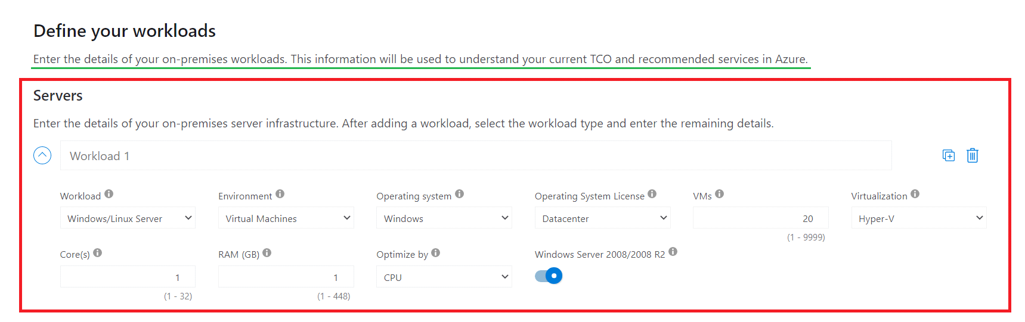

For more information on the TCO Calculator, please visit the below URL

* [Total HYPERLINK "https://azure.microsoft.com/en-us/pricing/tco/calculator/" HYPERLINK "https://azure.microsoft.com/en-us/pricing/tco/calculator/" HYPERLINK "https://azure.microsoft.com/en-us/pricing/tco/calculator/"Cost HYPERLINK "https://azure.microsoft.com/en-us/pricing/tco/calculator/" HYPERLINK "https://azure.microsoft.com/en-us/pricing/tco/calculator/" HYPERLINK "https://azure.microsoft.com/en-us/pricing/tco/calculator/" HYPERLINK "https://azure.microsoft.com/en-us/pricing/tco/calculator/" HYPERLINK "https://azure.microsoft.com/en-us/pricing/tco/calculator/" HYPERLINK "https://azure.microsoft.com/en-us/pricing/tco/calculator/"of HYPERLINK "https://azure.microsoft.com/en-us/pricing/tco/calculator/" HYPERLINK "https://azure.microsoft.com/en-us/pricing/tco/calculator/" HYPERLINK "https://azure.microsoft.com/en-us/pricing/tco/calculator/" HYPERLINK "https://azure.microsoft.com/en-us/pricing/tco/calculator/" HYPERLINK "https://azure.microsoft.com/en-us/pricing/tco/calculator/" HYPERLINK "https://azure.microsoft.com/en-us/pricing/tco/calculator/"Ownership HYPERLINK "https://azure.microsoft.com/en-us/pricing/tco/calculator/" HYPERLINK "https://azure.microsoft.com/en-us/pricing/tco/calculator/" HYPERLINK "https://azure.microsoft.com/en-us/pricing/tco/calculator/" (TCO) HYPERLINK "https://azure.microsoft.com/en-us/pricing/tco/calculator/" HYPERLINK "https://azure.microsoft.com/en-us/pricing/tco/calculator/" HYPERLINK "https://azure.microsoft.com/en-us/pricing/tco/calculator/"Calculator HYPERLINK "https://azure.microsoft.com/en-us/pricing/tco/calculator/" HYPERLINK "https://azure.microsoft.com/en-us/pricing/tco/calculator/" HYPERLINK "https://azure.microsoft.com/en-us/pricing/tco/calculator/" | Microsoft Azure](https://azure.microsoft.com/en-us/pricing/tco/calculator/)

Pergunta 37: **Incorreto**

Sua empresa deseja implantar um conjunto de máquinas virtuais do Azure. Eles querem aumentar a disponibilidade das máquinas subjacentes. Você decide implantar as máquinas em vários grupos de recursos. Isso cumpriria o requisito?

Your company wants to deploy a set of Azure virtual machines. They want to increase the availability of the underlying machines. You decide to deploy the machines across multiple resource groups. Would this fulfil the requirement?

**A. Yes**

**(Incorreto)**

**B. No**

**(Correto)**

**Explicação**

**Answer : B**

Os grupos de recursos são usados para agrupamento lógico de recursos.

Para obter disponibilidade, você pode optar por implantar em conjuntos de disponibilidade ou zonas de disponibilidade

Resource groups are used for logical grouping of resources.

For availability you can choose to deploy either across Availability sets or Availability zones

For more information on Azure availability sets and zones, please visit the below URL

* <https://docs.microsoft.com/en-us/azure/availability-zones/az-overview>
* <https://docs.microsoft.com/en-us/azure/virtual-machines/manage-availability>

Pergunta 38: **Correto**

Sua empresa deseja implantar um conjunto de máquinas virtuais do Azure. Eles querem aumentar a disponibilidade das máquinas subjacentes. Você decide implantar as máquinas em várias assinaturas. Isso cumpriria o requisito?  
Your company wants to deploy a set of Azure virtual machines. They want to increase the availability of the underlying machines. You decide to deploy the machines across multiple subscriptions. Would this fulfil the requirement?

**A. Yes**

**B. No**

**(Correto)**

**Explicação**

**Answer : B**

As assinaturas são usadas mais de um aspecto de cobrança para recursos do Azure.

Para obter disponibilidade, você pode optar por implantar em conjuntos de disponibilidade ou zonas de disponibilidade

Subscriptions are used more from a billing aspect for Azure resources.

For availability you can choose to deploy either across Availability sets or Availability zones

For more information on Azure availability sets and zones, please visit the below URL

* <https://docs.microsoft.com/en-us/azure/availability-zones/az-overview>
* <https://docs.microsoft.com/en-us/azure/virtual-machines/manage-availability>

Pergunta 39: **Correto**

Sua empresa deseja implantar um conjunto de máquinas virtuais do Azure. Eles querem aumentar a disponibilidade das máquinas subjacentes. Você decide implantar os computadores em várias zonas de disponibilidade. Isso cumpriria o requisito?

Your company wants to deploy a set of Azure virtual machines. They want to increase the availability of the underlying machines. You decide to deploy the machines across multiple availability zones. Would this fulfil the requirement?

**A. Yes**

**(Correto)**

**B. No**

**Explicação**

**Answer: A**

Sim, esta é a abordagem correcta. Você pode usar conjuntos de disponibilidade ou zonas para aumentar a disponibilidade de suas máquinas virtuais.

Yes, this is the right approach. You can use either Availability sets or zones to increase the availability of your virtual machines.

For more information on Azure availability sets and zones, please visit the below URL

* <https://docs.microsoft.com/en-us/azure/availability-zones/az-overview>
* <https://docs.microsoft.com/en-us/azure/virtual-machines/manage-availability>

Pergunta 40: **Incorreto**

Sua empresa acabou de configurar uma conta do Azure. Eles também têm recursos implantados em seu data center local. Eles desejam conectar sua rede virtual do Azure ao data center local. Eles podem considerar o uso do emparelhamento de rede virtual do Azure para esse requisito?

Your company has just setup an Azure account. They also have resources deployed in their on-premises data center. They want to connect their Azure virtual network to their on-premises data center. Can they consider using Azure virtual network peering for this requirement?

**A. Yes**

**(Incorreto)**

**B. No**

**(Correto)**

**Explicação**

**Answer : B**

O emparelhamento de rede virtual do Azure é usado para conectar duas redes virtuais do Azure juntas.

Para essa finalidade, você deve considerar uma conexão VPN Site a Site ou usar a Rota Expressa do Azure

O emparelhamento de rede virtual do Azure é usado para conectar duas redes virtuais do Azure juntas.

Para essa finalidade, você deve considerar uma conexão VPN Site a Site ou usar a Rota Expressa do Azure

Azure virtual network peering is used to connect two Azure virtual networks together.

For this purpose, you should consider a Site-to-Site VPN connection or using Azure ExpressRoute

For more information on Azure ExpressRoute and Site-to-Site VPN, please visit the below URL

* <https://docs.microsoft.com/en-us/azure/expressroute/expressroute-introduction>
* <https://docs.microsoft.com/en-us/azure/vpn-gateway/vpn-gateway-howto-site-to-site-resource-manager-portal>

Pergunta 41: **Incorreto**

Sua empresa acabou de configurar uma conta do Azure. Eles também têm recursos implantados em seu data center local. Eles desejam conectar sua rede virtual do Azure ao data center local. Eles podem considerar o uso da Rota Expressa do Azure para esse requisito? **Your company has just setup an Azure account. They also have resources deployed in their on-premises data center. They want to connect their Azure virtual network to their on-premises data center. Can they consider using Azure ExpressRoute for this requirement?**

**A. Yes**

**(Correto)**

**B. No**

**(Incorreto)**

**Explicação**

**Answer : A**

A Rota Expressa do Azure pode ser usada para conectar uma rede virtual do Azure ao seu data center local

Azure ExpressRoute can be used to connect an Azure virtual network to your on-premises data center

For more information on Azure ExpressRoute, please visit the below URL

* <https://docs.microsoft.com/en-us/azure/expressroute/expressroute-introduction>

Pergunta 42: **Incorreto**

Sua empresa acabou de configurar uma conta do Azure. Eles também têm recursos implantados em seu data center local. Eles desejam conectar sua rede virtual do Azure ao data center local. Eles podem considerar o uso da VPN Site a Site do Azure para esse requisito?

Your company has just setup an Azure account. They also have resources deployed in their on-premises data center. They want to connect their Azure virtual network to their on-premises data center. Can they consider using Azure Site-to-Site VPN for this requirement?

**A. Yes**

**(Correto)**

**B. No**

**(Incorreto)**

**Explicação**

**Answer : A**

Uma VPN Site a Site do Azure pode ser usada para conectar uma rede virtual do Azure ao seu data center local

An Azure Site-to-Site VPN can be used to connect an Azure virtual network to your on-premises data center

For more information on Azure Site-to-Site VPN, please visit the below URL

* <https://docs.microsoft.com/en-us/azure/vpn-gateway/vpn-gateway-howto-site-to-site-resource-manager-portal>

Pergunta 43: **Correto**

Sua empresa está tentando avaliar os benefícios de usar o serviço Azure Cosmos DB. Eles podem migrar seu banco de dados MongoDB existente para o Azure Cosmos DB?

Your company is trying to assess the benefits of using the Azure Cosmos DB service. Can they migrate their existing MongoDB database onto Azure Cosmos DB?

**A. Yes**

**(Correto)**

**B. No**

**Explicação**

**Answer : A**

Há várias APIs disponíveis com o Azure Cosmos DB. Uma das APIs que podem ser usadas é a API do MongoDB. Você também pode migrar suas cargas de trabalho existentes do MongoDB para o Azure Cosmos DB.  
There are multiple API’s available with Azure Cosmos DB. One of the API’s that can be used is the MongoDB API. You can migrate your existing MongoDB workloads to Azure Cosmos DB as well.

For more information on Azure Cosmos DB- MongoDB API, please visit the below URL

* <https://docs.microsoft.com/en-us/azure/cosmos-db/mongodb-introduction>

Pergunta 44: **Incorreto**

Sua empresa está tentando avaliar os benefícios de usar o serviço Azure Cosmos DB. Eles podem migrar suas cargas de trabalho do SQL Server para o Azure Cosmos DB?

Your company is trying to assess the benefits of using the Azure Cosmos DB service. Can they migrate their SQL Server workloads to Azure Cosmos DB?

**A. Yes**

**(Correto)**

**B. No**

**(Incorreto)**

**Explicação**

**Answer: A**

A ferramenta de migração de dados do Cosmos DB é uma ferramenta executável, que não requer instalação para iniciar o processo de migração. Então, para iniciar a ferramenta de migração de dados, clique duas vezes no arquivo executável da ferramenta e ele será iniciado diretamente.

Quando a ferramenta de Migração de Dados for iniciada, a página de **Boas-vindas** exibirá uma parte das informações introdutórias sobre essa ferramenta, fornecendo links externos para a documentação da ferramenta e para sugerir novos recursos para essa ferramenta, conforme mostrado abaixo:

The Cosmos DB Data Migration tool is an executable tool, which requires no installation to start the migration process. So, to launch the Data Migration tool, double-click on the executable file of the tool, and it will start directly.

When the Data Migration tool launches, the **Welcome** page will display a piece of introductory information about that tool, providing external links for the tool documentation and for suggesting new features for that tool, as shown below:

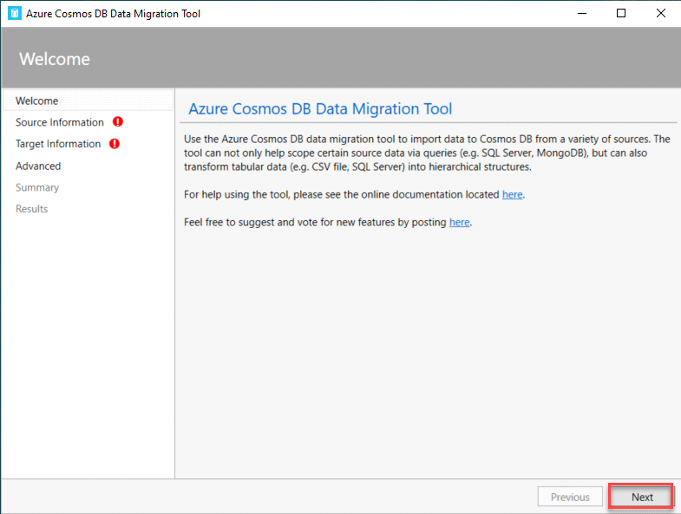

A ferramenta de migração de dados pode ser usada para importar dados para o contêiner do Cosmos DB, de diferentes fontes de dados. Isso inclui a importação de dados de arquivos JSON, MongoDB, SQL Server, arquivos CSV, armazenamento de tabelas do Azure, Amazon DynamoDB e contêineres de API SQL do Azure Cosmos DB.

Nesta demonstração, copiaremos dados de uma instância do SQL Server, escolhendo a fonte de dados SQL, conforme mostrado abaixo:  
The Data Migration tool can be used to import data into your Cosmos DB container, from different data sources. This includes importing data from JSON files, MongoDB, SQL Server, CSV files, Azure Table storage, Amazon DynamoDB, and Azure Cosmos DB SQL API containers.

In this demo, we will copy data from a SQL Server instance, by choosing the **SQL** data source, as shown below:

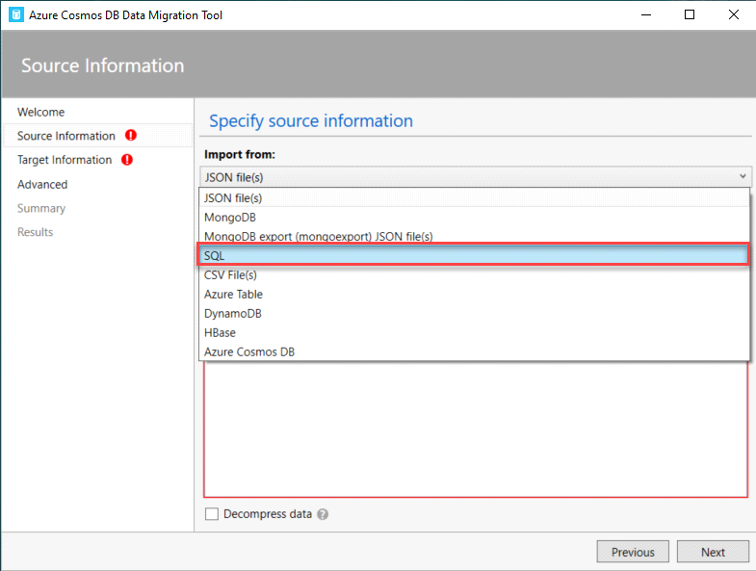

Para se conectar à fonte de dados do SQL Server, forneça a **cadeia de conexão padrão** do SQL Server que contém o nome do SQL Server , o nome do banco de dados e as credenciais de conta autorizada para se conectar a essa instância do SQL Server. Clique na opção **Verificar** para validar a cadeia de conexão e verifique se a conexão está aberta para essa instância do SQL Server, conforme abaixo:

In order to connect to the SQL Server data source, provide the **Standard SQL Server connection string** that contains the SQL Server name, the database name, and authorized account credentials to connect to that SQL Server instance. Click on the **Verify** option to validate the connecting string and make sure that the connection is opened to that SQL Server instance, as below:

For more information on Azure Cosmos DB, please visit the below URL

<https://docs.microsoft.com/en-us/azure/cosmos-db/import-data>

Pergunta 45: **Correto**

Sua empresa deseja usar o serviço de conta de armazenamento do Azure. Eles provisionaram uma conta de armazenamento V2 de uso geral. Qual dos seguintes serviços na conta de armazenamento é usado para o armazenamento de arquivo de disco rígido para máquinas virtuais do Azure?  
Your company wants to make use of the Azure storage account service. They have provisioned a General Purpose V2 storage account. Which of the following service in the storage account is used for the storage of hard disk file for Azure virtual machines?

**A. Arquivo**

**A. File**

**B. Bolha**

**B. Blob**

**(Correto)**

**C. Fila**

**C. Queue**

**D. Quadro**

**D. Table**

**Explicação**

**Answer : B**

Isso pode ser feito com o uso do serviço Blob. Com o serviço Blob , você pode armazenar arquivos de disco rígido para suas máquinas virtuais.

1. **A opção A está incorreta,** pois é usada para o armazenamento de arquivos que podem ser acessados por meio do protocolo de bloco de mensagens do servidor
2. **A opção C está incorreta,** pois isso é usado como serviço de mensagens
3. **A opção D está incorreta,** pois é usada para armazenamento de pares chave/valor

This can be accomplished with the use of the Blob service. With the Blob service , you can store hard disk files for your virtual machines.

* **Option A is incorrect** since this is used for the storage of files that can be accessed via the server message block protocol
* **Option C is incorrect** since this is used as messaging service
* **Option D is incorrect** since this is used for storage of key/value pairs

For more information on the Blob service, please visit the below URL

* <https://docs.microsoft.com/en-us/azure/storage/blobs/storage-blobs-introduction>

Pergunta 46: **Correto**

Sua empresa deseja usar o serviço de conta de armazenamento do Azure. Eles provisionaram uma conta de armazenamento V2 de uso geral. Qual dos seguintes serviços na conta de armazenamento é usado para o armazenamento de objetos?  
Your company wants to make use of the Azure storage account service. They have provisioned a General Purpose V2 storage account. Which of the following service in the storage account is used for the storage of objects?

**A. Arquivo**

**A. File**

**B. Quadro**

**B. Table**

**C. Fila**

**C. Queue**

**D. Bolha**

**D. Blob**

**(Correto)**

**Explicação**

**Answer : D**

Isso pode ser feito com o uso do serviço Blob. Esse é o serviço de armazenamento em nível de objeto fornecido no Azure.

1. **A opção A está incorreta,** pois é usada para o armazenamento de arquivos que podem ser acessados por meio do protocolo de bloco de mensagens do servidor
2. **A opção B está incorreta**, pois é usada para armazenamento de pares chave/valor
3. **A opção C está incorreta,** pois isso é usado como serviço de mensagens

This can be accomplished with the use of the Blob service. This is the object level storage service provided in Azure.

* **Option A is incorrect**since this is used for the storage of files that can be accessed via the server message block protocol
* **Option B is incorrect** since this is used for storage of key/value pairs
* **Option C is incorrect** since this is used as messaging service

For more information on the Blob service, please visit the below URL

* <https://docs.microsoft.com/en-us/azure/storage/blobs/storage-blobs-introduction>

Pergunta 47: **Incorreto**

Sua empresa deseja usar o serviço de conta de armazenamento do Azure. Eles provisionaram uma conta de armazenamento V2 de uso geral. Qual dos seguintes serviços na conta de armazenamento é usado para o armazenamento de arquivos que podem ser acessados por meio do protocolo Server Message Block?

Your company wants to make use of the Azure storage account service. They have provisioned a General Purpose V2 storage account. Which of the following service in the storage account is used for the storage of files that can be accessed via the Server Message Block protocol?

**A.**

**Arquivo**

**File**

**(Correto)**

**B.**

**BLOB**

**Blob**

**(Incorreto)**

**C.**

**Fila**

**Queue**

**D.**

**Mesa**

**Table**

**Explicação**

**Answer : A**

Usando o serviço de arquivo, você pode hospedar compartilhamentos de arquivos que podem ser acessados por meio do protocolo Server Message Block.

1. **A opção B está incorreta,** pois esse é o armazenamento em nível de objeto no Azure
2. **A opção C está incorreta,** pois isso é usado como serviço de mensagens
3. **A opção D está incorreta,** pois é usada para armazenamento de pares chave/valor

Using the file service, you can host file shares that can be accessed via the Server Message Block protocol.

* **Option B is incorrect**since this is object level storage on Azure
* **Option C is incorrect** since this is used as messaging service
* **Option D is incorrect**since this is used for storage of key/value pairs

For more information on the File service, please visit the below URL

* <https://docs.microsoft.com/en-us/azure/storage/files/storage-files-introduction>

Pergunta 48: **Incorreto**

Uma empresa tem um conjunto de máquinas virtuais do Azure. Essas máquinas virtuais do Azure hospedarão servidores Web. Os servidores Web precisam enviar logs para um armazenamento de log central. Qual das seguintes opções pode ser usada para esse requisito?

A company has a set of Azure virtual machines. These Azure virtual machines will be hosting web servers. The web servers need to send logs to a central log store. Which of the following can be used for this requirement?

**A. Azure Advisor**

**A. Azure Advisor**

**(Incorreto)**

**B. Azure Monitor**

**B. Azure Monitor**

**(Correto)**

**C. Integridade do Serviço do Azure**

**C. Azure Service Health**

**D.Azure DevOps**

**D.Azure DevOps**

**Explicação**

**Answer : B**

Você pode usar o recurso de espaço de trabalho Análise de Log no Azure Monitor para armazenar os logs.

1. **A opção A está incorreta** porque esse é um mecanismo de recomendação no Azure
2. **A opção C está incorreta** porque é usada para exibir a integridade dos serviços subjacentes do Azure
3. **A opção D está incorreta** porque é usada como um conjunto de ferramentas para implementar DevOps

You can use the Log Analytics workspace feature in Azure Monitor to store the logs.

* **Option A is incorrect** because this is a recommendation engine in Azure
* **Option C is incorrect**because this is used to display the health of the underlying Azure services
* **Option D is incorrect**because this is used as a tool set for implementing DevOps

For more information on the Log Analytics feature, please visit the below URL

* <https://docs.microsoft.com/en-us/azure/azure-monitor/platform/log-analytics-agent>

Pergunta 49: **Correto**

Qual das seguintes opções é usada como uma plataforma de aplicativos segura e de alto nível com recursos internos de comunicação e segurança para dispositivos conectados à Internet?

Which of the following is used as a secured, high-level application platform with built-in communication and security features for internet-connected devices?

**A. Azure Synapse**

**A. Azure Synapse**

**B. Azure Sphere**

**B. Azure Sphere**

**(Correto)**

**C. Azure Databricks**

**D. Azure HDInsight**

**D. Azure HDInsight**

**Explicação**

**Answer : B**

O Azure Sphere é uma plataforma de aplicativos segura e de alto nível com recursos internos de comunicação e segurança para dispositivos conectados à Internet

1. **A opção A está incorreta** porque é usada para hospedar um data warehouse
2. **A opção C está incorreta** porque esta é uma plataforma de análise de dados
3. **A opção D está incorreta** porque este é um serviço de análise de código aberto

Azure Sphere is a secured, high-level application platform with built-in communication and security features for internet-connected devices

* **Option A is incorrect** because this is used for hosting a data warehouse
* **Option C is incorrect** because this is a data analytics platform
* **Option D is incorrect** because this is an open-source analytics service

For more information on Azure Sphere, please visit the below URL

* <https://docs.microsoft.com/en-us/azure-sphere/product-overview/what-is-azure-sphere>

Pergunta 50: **Incorreto**

Uma empresa deseja usar o Azure para a implantação de várias soluções. Eles querem garantir que, sempre que os usuários se autenticarem no Azure, eles tenham que usar a Autenticação Multifator. Qual das seguintes opções pode ajudá-los a conseguir isso?

A company wants to use Azure for the deployment of various solutions. They want to ensure that whenever users authenticate to Azure, they have to make use of Multi-Factor Authentication. Which of the following can help them achieve this?

**A. Portal de Confiança de Serviço do Azure**

**A. Azure Service Trust Portal**

**B. Central de Segurança do Azure**

**B. Azure Security Centre**

**C. Proteção contra DDoS do Azure**

**C. Azure DDoS protection**

**(Incorreto)**

**D. Gerenciamento de Identidade Privilegiada do Azure**

**D. Azure Privileged Identity Management**

**(Correto)**

**Explicação**

**Answer - D**

Com o Azure Privileged Identity Management, você pode usar a MFA (Multi-factor Authentication) para ativar qualquer função para os usuários. A documentação da Microsoft menciona o seguinte.

A opção A está incorreta, pois o Portal de Confiança de Serviço fornece informações sobre a conformidade dos serviços de nuvem da Microsoft com os padrões de proteção de dados e os requisitos normativos, como o NIST (Instituto Nacional de Padrões e Tecnologia (NIST) da Organização Internacional de Padronização (ISO) Service Organization Controls (SOC).

A opção B está incorreta, pois esse é um sistema unificado de gerenciamento de segurança de infraestrutura no Azure.

A opção C está incorreta, uma vez que esta é apenas uma solução para proteger contra ataques DDoS.

With Azure Privileged Identity Management, you can use Multi-factor authentication (MFA) to activate any role for users. The Microsoft documentation mentions the following.

Option A is incorrect since Service Trust Portal provides information about Microsoft Cloud services compliance with data protection standards and regulatory requirements, such as International Organization for Standardization (ISO) **Service** Organization Controls (SOC) National Institute of Standards and Technology (NIST).

Option B is incorrect since this is a unified infrastructure security management system in Azure.

Option C is incorrect since this is solely a solution to protect against DDoS attacks.

For more information on how to use MFA policies in Azure Privileged Identity Management, please visit the below URL-

<https://docs.microsoft.com/en-us/azure/active-directory/privileged-identity-management/pim-configure>

For more information on MFA and its configuration, please visit below URL-

<https://docs.microsoft.com/en-us/azure/active-directory/authentication/concept-mfa-howitworks>

Pergunta 51: **Incorreto**

Um administrador de TI de uma empresa recebeu um script do PowerShell. Esse script do PowerShell será usado para criar várias Máquinas Virtuais no Azure. Você precisa fornecer uma máquina ao administrador de TI para executar o script do PowerShell.

Você decide fornecer uma máquina Linux que tenha as ferramentas da CLI do Azure com o PowerShell 5.x instalado.

Essa solução se encaixaria no requisito?

An IT administrator for a company has been given a PowerShell script. This PowerShell script will be used to create several Virtual Machines in Azure. You have to provide a machine to the IT administrator for running the PowerShell script.

You decide to provide a Linux machine which has the Azure CLI tools with PowerShell 5.x installed.

Would this solution fit the requirement?

**A. Yes**

**(Incorreto)**

**B. No**

**(Correto)**

**Explicação**

**Answer - B**

O PowerShell do Azure funciona com o PowerShell 5.1 no Windows. Em outras plataformas, como o Linux, o Azure PowerShell 6.2.4 e versões posteriores são compatíveis. A Microsoft recomenda o PowerShell 7.x e superior em todas as plataformas.

Documentação do PowerShell do Azure

O PowerShell do Azure é um conjunto de cmdlets para gerenciar recursos do Azure diretamente da linha de comando do PowerShell. O PowerShell do Azure foi projetado para facilitar o aprendizado e a introdução, mas fornece recursos poderosos para automação. Escrito em .NET Standard, o Azure PowerShell funciona com o PowerShell 5.1 no Windows instalando algum módulo adicional PowerShellGet & .Net framework.

O PowerShell 6.2.4 e posterior é compatível em todas as plataformas de sistema operacional. No entanto, a Microsoft recomenda o PowerShell 7.x.

Azure PowerShell works with PowerShell 5.1 on Windows. On other platforms like Linux, Azure PowerShell 6.2.4 and later versions are compatible. Microsoft recommends PowerShell 7.x and higher on all platforms.

Azure PowerShell documentation

Azure PowerShell is a set of cmdlets for managing Azure resources directly from the PowerShell command line. Azure PowerShell is designed to make it easy to learn and get started with but provides powerful features for automation. Written in .NET Standard, Azure PowerShell works with PowerShell 5.1 on Windows by installing some additional module PowerShellGet & .Net framework.

PowerShell 6.2.4 and later is compatible on all OS platforms. However, Microsoft recommends PowerShell 7.x.

[https://docs.microsoft.com/en-us/powershell/azure/install-az-ps?view=azps-5.4.0](https://docs.microsoft.com/en-us/powershell/azure/?view=azps-4.5.0)

<https://docs.microsoft.com/en-us/azure/virtual-machines/linux/run-command>

Pergunta 52: **Correto**

Um administrador de TI de uma empresa recebeu um script do PowerShell. Esse script do PowerShell será usado para criar várias Máquinas Virtuais no Azure. Você precisa fornecer uma máquina ao administrador de TI para executar o script do PowerShell.

Você decide fornecer uma CLI do Azure instalada em um computador que tenha o MacOS 10.13 e o PowerShell 7.0.3 também instalados.

Essa solução se encaixaria no requisito?

An IT administrator for a company has been given a PowerShell script. This PowerShell script will be used to create several Virtual Machines in Azure. You have to provide a machine to the IT administrator for running the PowerShell script.

You decide to provide an Azure CLI installed on a computer that has MacOS 10.13 and PowerShell 7.0.3 also installed.

Would this solution fit the requirement?

**A. Yes**

**(Correto)**

**B. No**

**Explicação**

**Answer - A**

Sim, você pode instalar o Powershell no MacOS e, em seguida, executar os scripts do PowerShell.

Yes, you can install Powershell on MacOS and then run the PowerShell scripts.

For more information on installing PowerShell on MacOS, please visit the below URL-

<https://docs.microsoft.com/en-us/powershell/scripting/install/installing-powershell-core-on-macos?view=powershell-6>

Pergunta 53: **Correto**

Uma empresa está planejando configurar uma solução no Azure. A solução teria o seguinte requisito chave.

Uma ferramenta que fornece orientação e recomendações para melhorar um ambiente do Azure

Qual das seguintes opções seria mais adequada para este requisito?

A company is planning to set up a solution in Azure. The solution would have the following key requirement.

A tool that provides guidance and recommendations to improve an Azure environment

Which of the following would be best suited for this requirement?

**A. Azure Advisor**

**A. Azure Advisor**

**(Correto)**

**B. Serviços Cognitivos do Azure**

**B. Azure Cognitive Services**

**C. Azure Application Insights**

**C. Azure Application Insights**

**D. Azure Devops**

**D. Azure Devops**

**Explicação**

**Answer - A**

Isso é claramente mencionado na documentação da Microsoft.

Uma vez que esta é uma característica clara da ferramenta, todas as outras opções estão incorretas.  
This is clearly mentioned in the Microsoft documentation.

Since this is a clear feature of the tool, all other options are incorrect.

For more information on Azure Advisor, please visit the below URL-

<https://docs.microsoft.com/en-us/azure/advisor/advisor-overview>

Pergunta 54: **Incorreto**

Uma empresa está planejando configurar uma solução no Azure. A solução teria o seguinte requisito chave.

Uma ferramenta simplificada para construir aplicações inteligentes de Inteligência Artificial

Qual das seguintes opções seria mais adequada para este requisito?

A company is planning to set up a solution in Azure. The solution would have the following key requirement.

A simplified tool to build intelligent Artificial Intelligence applications

Which of the following would be best suited for this requirement?

**A. Azure Advisor**

**A. Azure Advisor**

**(Incorreto)**

**B. Serviços Cognitivos do Azure**

**B. Azure Cognitive Services**

**(Correto)**

**C. Azure Application Insights**

**C. Azure Application Insights**

**D. Azure Devops**

**D. Azure Devops**

**Explicação**

**Answer - B**

Conforme mostrado na documentação da Microsoft abaixo, os Serviços Cognitivos do Azure têm uma lista completa de recursos que podem ser usados para criar aplicativos baseados em Inteligência Artificial.

Uma vez que esta é uma característica clara da ferramenta, todas as outras opções estão incorretas.

As shown in the Microsoft documentation below, the Azure Cognitive services has an entire list of features that can be used to build Artificial Intelligent based applications.

Since this is a clear feature of the tool, all other options are incorrect.

For more information on Azure Cognitive services, please visit the below URL-

<https://azure.microsoft.com/en-us/services/cognitive-services/>

Pergunta 55: **Incorreto**

Sua empresa está planejando hospedar um conjunto de máquinas virtuais no Azure. Eles querem economizar nos custos de computação em execução para as máquinas virtuais. Eles podem considerar o uso de instâncias reservadas para esse requisito?

Your company is planning on hosting a set of virtual machines in Azure. They want to save on the running compute costs for the virtual machines. Can they consider using reserved instances for this requirement?

**A. Yes**

**(Correto)**

**B. No**

**(Incorreto)**

**Explicação**

**Answer : A**

Sim, esta é uma opção. Usando instâncias reservadas, eles podem obter descontos quando se trata de custos para máquinas virtuais do Azure.

Yes, this is an option. By using reserved instances, they can get discounts when it comes to costs for Azure virtual machines.

For more information on Azure Reserved Instances, please visit the below URL

* <https://azure.microsoft.com/en-us/pricing/reserved-vm-instances/>